附件1

广西数字政府大脑建设总体方案
（第三次征求意见稿）

数字政府大脑建设是适应新一轮数字技术广泛应用于政府管理服务趋势的必然要求，是推进政府治理流程优化、模式创新和履职能力提升的基础性工程，是构建数字化、智能化的政府运行新形态的重要举措。为贯彻落实《国务院关于加强数字政府建设的指导意见》（国发〔2022〕14号）、《广西壮族自治区人民政府关于加强数字政府建设的实施意见》（桂政发〔2022〕31号）等有关文件要求，加快打造整体协同、敏捷高效、智能精准、开放透明、公平普惠的数字政府，制定本方案。

总体要求

（一）指导思想。
以习近平新时代中国特色社会主义思想为指导，全面贯彻落实党的二十大精神，深入贯彻落实习近平总书记对广西“五个更大”重要要求、视察广西“4·27”重要讲话和对广西工作系列重要指示精神，立足新发展阶段，完整、准确、全面贯彻新发展理念，服务和融入新发展格局，打造健壮稳定、集约高效、自主可控、安全可信、开放兼容的广西数字政府大脑，建设跨部门多场景协同应用，全面提升数字广西建设的整体性、系统性、协同性，有效推动广西经济社会发展和治理能力的质量变革、效率变革、动力变革，为推进中国式现代化的广西实践注入强大动力，助力实现政府履职数字化智能化、政府决策科学化、社会治理精准化、公共服务高效化目标。

（二）建设原则。
1. 坚持党的全面领导。加强党对数字广西建设的全面领导，统筹谋划重大改革、制定重大政策、部署重大任务、推进重大工作、实施重大项目，推动各地各部门加快数字化发展，确保数字广西建设的正确方向。
2. 坚持改革创新。注重顶层设计与基层探索有机结合、技术创新和制度创新双轮驱动，建立适应数字化发展的制度体系和技术创新体系，广泛应用数字技术，深层次推动数据共享、流程再造、机制重塑，实现治理模式变革、方式重塑、能力提升。
3. 坚持系统推进。构建多跨协同工作机制，充分整合现有平台及能力，加强系统集成，统筹推进技术融合、业务融合、数据融合，打通跨层级、跨地域、跨系统、跨部门、跨业务的堵点难点，推动各领域管理服务的一体化、系统化、闭环化，实现部门协同、五级联动、区域协调。
4. 坚持全面赋能。坚持以人民为中心，加强应用牵引和场景驱动，充分发挥数据的基础资源和创新引擎作用，推动经济调节、市场监管、社会管理、公共服务、生态环保、政务运行大幅跃升，助推数字经济发展，引领数字社会建设，营造良好数字生态。
5.坚持安全发展。贯彻总体国家安全观，坚决守住数字化发展的安全底线，强化网络安全防护和数据全周期安全管控，切实保障网络安全和数据安全，系统提升数字化发展的安全性、持续性、稳定性。

（三）主要目标。
按照“一年打基础、两年上台阶、三年新飞跃”的目标，坚持“一地创新、全区复用”原则，基于信创环境，统筹管理云、网、数、安、边、端、能力组件等数字资源，创新机制，整合资源，集中力量，统筹推动，上下联动，努力打造高效协同、整体智治的数字政府。
到2024年底，数字政府基础大脑和经济大脑初步建成，“四横四纵”初步实现统筹集约，“两端”初步实现对接贯通，上线一批特色应用场景，夯实数字政府基础底座，基本构建起协同高效的数字化履职能力体系。
到2026年底，数字政府大脑全面建成，“四横四纵”更加成熟，“两端”集成入口更加协同，实现集约节约数字政府建设的有力支撑，数字政府应用场景持续迭代发展，引领数字广西建设取得创新型突破性进展。

广西数字政府大脑核心指标
序号 | 指标名称 | 指标说明 | 2024年目标 | 2025年目标 | 2026年目标
1 | “智桂通”系统应用集成率 | “智桂通”系统应用集成数/年度目标数 | 60% | 80% | 95%
2 | “政桂通”系统应用集成率 | “政桂通”系统应用集成数/年度目标数 | 60% | 80% | 95%
3 | 应用组件工具上架率 | 已上架应用组件数/申请上架的应用组件数 | 60% | 80% | 95%
4 | 新建应用统一组件利用率 | 在一体化智能化公共服务平台上申请且有实际调用统一组件应用数/当年新建且上线应用数（部署在电子政务外网和互联网） | 60% | 80% | 95%
5 | 数据共享需求满足率 | 当年数据共享的需求满足数/当年申请数据共享的需求数 | 70% | 90% | 95%
6 | 高频数据物理汇聚率 | 已汇聚事项办理过程中所涉及的高频数据/事项办理过程中所涉及的高频数据 | 40% | 70% | 90%
7 | 分钟级数据共享需求满足率 | 数据提供方在公共数据资源管理系统上，依托“数据高铁”功能归集共享数据，满足数据需求方提出的数据时效性在1分钟以内的数据共享需求的比例。 | 50% | 60% | 70%

总体架构
广西数字政府大脑体系包括“四横四纵两端”。“四横”即基础设施体系、数据资源体系、应用支撑体系、业务应用体系，“四纵”即政策制度体系、标准规范体系、组织保障体系、安全保障体系，“两端”即“智桂通”和“政桂通”。
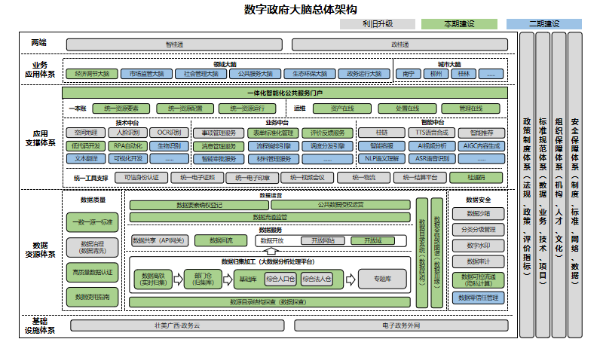
1. 两端。将“智桂通”“政桂通”作为掌上统一服务平台，支撑各类应用的高效开发、集成、部署与管理，实现数字政府应用一端集成、同源发布。“智桂通”是全区移动端服务和公共数据运营的统一入口，支撑全区政务服务“一网通办”“一网通管”，集成汇聚全区政务服务、城市生活、社区治理等领域场景化应用，联通全国一体化在线政务服务平台。“政桂通”是面向机关工作人员的总入口，支撑各级各部门的信息互通、业务联动与协作，集成汇聚全区决策、执行、监督、评价等数字化应用。
2. 业务应用体系。建设完善经济调节、公共服务、社会管理、生态环保、政务运行、市场监管6大重点领域和城市示范应用，建立相关各领域应用项目统筹协调机制，按需迭代提升部门核心业务数字化应用，推动实现“一地创新、全区复用”。
3. 应用支撑体系。依托数字政府基础大脑，建设完善跨层级、跨地域、跨系统、跨部门、跨业务的一体化智能化公共服务平台，实现全区数字资源的“一本账管理”、一站式浏览；打造技术中台、业务中台、智能中台，共享数字资源，推进项目建设集约联动；规划共建共享的统一工具支撑体系，包括可信身份认证、统一电子证照、统一电子印章、统一视频会议等通用组件，提供广西数字标准地名地址库、自然人身份实名验证、自然人电子签名服务、电子营业执照应用等涉及经营主题政务服务支撑服务功能，为全区各级各部门开发业务应用提供公共支撑。
4. 数据资源体系。建设完善全区共建共享的数据资源体系，围绕数据管理全生命周期，建设高效率数据通道体系、高质量数据供给体系、高可靠数据安全体系，全面提升公共数据完整性、及时性、可靠性；分步推进数据物理汇聚，实现数据资源体系高水平统筹、高质量供给、高效率配置；统筹建设数据确权登记平台、公共数据授权运营平台，推动数据要素市场化建设；完善数据沙箱、数据水印、隐私计算等技术能力，持续强化数据安全管控。
5. 基础设施体系。完善和丰富电子政务网络、政务云平台等基础设施平台，夯实服务能力，加强网络安全及运维保障，推进专网、行业云与自治区政务云互联互通，为全区数字政府建设提供基础设施支撑。
6. 政策制度体系。强化制度保障，加快推动和制定完善数字政府建设相关法规、规章和制度。在业务流程再造、数据共享开放等方面制定配套制度，修订或废除与广西数字政府当前发展要求不匹配的行政规范性文件。
7. 标准规范体系。强化标准化建设，建立广西数字政府建设平台支撑标准、数据共享标准、数据开放标准、业务管理标准、技术应用标准、政务服务标准、安全运维标准、系统应用集成标准等。在国家信息化标准安全体系框架下，积极构建具有我区特色的数字政府地方标准体系，推动标准有效实施。
8. 安全保障体系。统筹数字政府大脑安全保障体系建设，树立安全底线思维，严格落实等级分级保护要求，加快建立关键信息基础设施安全保护体系、商用密码应用管理体系、公共数据和个人信息安全保护体系，提供基于国产密码技术的存储、传输、应用和计算等加解密服务，构建覆盖物理设施、网络、平台、应用、数据的安全技术防护体系，提升网络安全主动防御能力、监测预警能力、应急处置能力、协同治理能力，打造数字政府安全屏障。
9. 组织保障体系。强化组织保障，建立数字政府基础大脑规划、建设、运维和运营领导责任制，推行“项目化实施+专班化推进”方式，完善多跨协同机制，健全数字化改革平台支撑的工作体系，提升全区各级各部门的数字化能力。
- 广西数字政府大脑内容构成。
广西数字政府大脑充分利用现有政务云网基础设施、公共数据资源平台、公共数据开放平台、共享交换平台等平台资源基础上整合完善，建设形成“1+6+N”的广西数字政府建设大脑框架结构。“1”是指1个全区统一赋能的基础数字政府大脑（以下简称基础大脑），由自治区统筹推动建设，实现全区数字资源统一调度、政务数据、公共数据和通用能力统一供给；“6”是指经济调节、公共服务、社会管理、生态环保、政务运行、市场监管等6个重点领域数字政府大脑（以下简称领域大脑），由自治区各领域业务主管单位推动建设，为各领域业务提供智能化应用支撑；“N”是指N个具有城市特色的数字政府大脑（以下简称城市大脑），由各设区市业务主管部门按需推进建设，提升地方政府履职效能。
- 基础大脑、领域大脑、城市大脑与其他相关系统之间的关系。
基础大脑作为数字政府大脑体系的核心部分，统筹管理全区数字资源，提供算力、数据、通用组件、运维管理等基础能力和服务。领域大脑为各领域相关业务提供智能化应用支撑，具备重点领域运行监测分析、预测预警和战略目标管理等能力。城市大脑为城市数字化治理提供智能化支撑，具备决策分析、行政执行、行政监督、管理服务等能力。其他相关系统指属于数字政府建设范围内，但未纳入领域大脑及城市大脑管理范畴的各级各部门信息化系统。
基础云网设施层关系：各云网资源统一对接基础大脑，领域大脑、城市大脑、其他相关系统通过一体化智能化公共服务平台进行云网资源的浏览与申请。
数据层关系：基础大脑归集加工数据后，形成各基础库、主题库、专题库，领域大脑、城市大脑、其他相关系统通过一体化智能化公共服务平台进行数据的浏览、申请与使用。领域大脑、城市大脑、其他相关系统运行中产生的业务数据，应回流至基础大脑（有相关规定不允许共享的除外），进行数据沉淀。
组件与应用层关系：基础大脑自身提供技术、业务、智能中台能力组件与统一工具支撑应用，领域大脑、城市大脑、其他相关系统通过一体化智能化公共服务平台进行组件和应用的浏览、申请与调用。领域大脑、城市大脑、其他相关系统建设过程中形成的具有通用性、实用性、可靠性的组件和应用，可在基础大脑一本账管理系统中进行注册并对外提供服务，形成应用沉淀，通过该路径，领域大脑可通过专业领域应用、组件共享，为城市大脑和其他相关系统提供垂直领域能力支撑。
项目管理层关系：领域大脑、城市大脑、其他相关系统建设项目应依照自治区相关政策要求，统一在基础大脑一本账管理系统上进行注册，并将项目包含应用、预算、开发商、建设进度等相关信息接入基础大脑，由自治区数字政府建设项目管理权责部门通过基础大脑对项目进行管理。
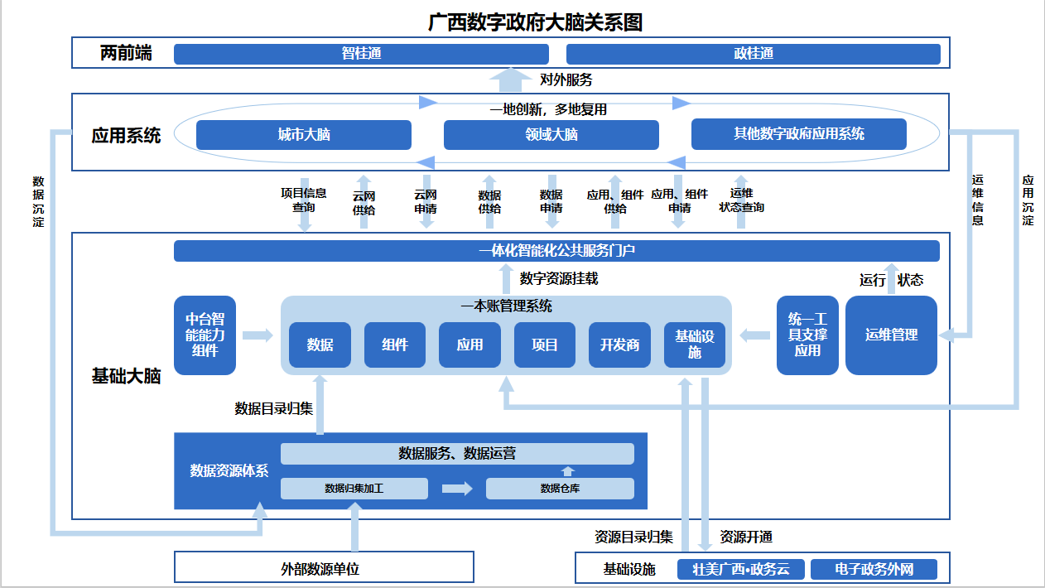
运维管理层关系：领域大脑、城市大脑、其他相关系统、基础设施、基础大脑内建应用及组件应将相关运维信息接入基础大脑运维管理系统，并通过一体化智能化公共服务平台对系统、应用、组件的可用性、可靠性、服务提供率进行展示，供相关资源使用者参考。

主要任务

（一）构建1个全区统一赋能的基础数字政府大脑。
数字政府基础大脑是数字广西建设的核心要件。按照统一规划、统一架构、统一标准、统一支撑、统一管理、统一运维原则，加快构建数字政府基础大脑，打造开放兼容、精准管理、服务高效、安全可靠的综合性集成性基础底座，建立数字资源“一本账”机制，为领域大脑和城市大脑赋能，全面支撑数字广西全领域改革发展。

1. 加强“智桂通”“政桂通”两端建设。

（1）迭代升级“智桂通”。迭代升级智能搜索、智能问答、智能推荐、用户中心等功能，完善消息通知、工作流、地图服务、桂融会、电子签章、数字证书等移动公共支撑服务组件。全面融合惠企便民高频刚需服务，综合集成全区各级各部门移动端应用，实现一端集成、全区共享。强化智能服务与授权管理，推动个人数字空间、企业数字空间迭代升级。（牵头单位：自治区大数据发展局；配合单位：自治区各部门、各设区市人民政府）

（2）迭代升级“政桂通”。整合各类办公、管理、学习等移动应用，完善基础功能，深化协同功能，推动党政机关、企事业单位和人员“应上尽上”，快速实现组织在线、人员在线、沟通在线，及时推进业务在线。推动“政桂通”与“智桂通”对接，实现备忘录、政务值守、消息提醒等系统数据实时交互和展示，依托“政桂通”打造广西党政机关综合办公互联网政务应用生态。
（牵头单位：自治区大数据发展局；配合单位：自治区各部门、各设区市人民政府）

2. 构建统一的应用支撑体系。

（1）建设一体化数字资源管理系统。
构建资源要素“一本账”。建设数字资源一本账系统，对全区政务信息化建设成果进行全面盘点，摸清家底，构建全区应用资源、数据资源、组件资源、项目、开发商、基础设施资源“一本账”，以及各类资源要素间的图谱关系，实现数字资源“一本账”管理、“一站式”浏览。构建资源配置“一本账”。建设数字资源全生命周期管理系统，建立健全全区资源配置统筹管理机制，实现各类数字资源全生命周期规范化管理。全面构建资源申请、应用、组件、开发商、政务信息化项目全生命周期管理体系，规范资源配置流程，提高应用开发效率，降低应用开发成本，减少重复建设和资源浪费。鼓励基层创新，推进“一地创新，全区复用”。构建资源运行“一本账”。建设指标驱动、问题驱动、知识驱动、评价驱动的数字资源全方位运营管理体系，实现全区资源运行“一本账”管理。构建数字资源运营指标体系，推动资源管理工作落细落实。建立指标评估反馈机制，提升指标数据的质量和可靠性。优化工单处理机制，实现问题工单全面收集、及时响应、闭环处理。建设知识中心系统，完善数字政府学习培训机制，汇聚各类制度规范、培训视频、常见问题等内容，提升全区各级各部门数字化理念认知。建设考核评价系统，支撑实现考核评价工作的规范化、数字化、自动化管理。（牵头单位：自治区大数据发展局；配合单位：自治区各部门、各设区市人民政府）

（2）建设一体化数字化运维管理系统。
打造四个在线运维体系。建设资产在线、问题处置在线、管理在线、服务在线的数字资源全方位运维体系，实现全区运维一体化管理。构建资产在线系统，统一监控管理各类运维对象，实现运维资产管理数字化、自动化；构建问题处置在线系统，对全区重点应用进行监测，及时发现各类系统风险问题，提高运维处置效率；构建管理在线系统，实现运维指标及运维流程一屏统览，高效规范管理运维工作过程，精准评价运维结果；构建运营服务在线体系，成立数字政府运营团队，围绕平台开展规划、建设、运营、运维工作，为自治区级部门提供技术支持服务。（牵头单位：自治区大数据发展局；配合单位：自治区各部门、各设区市人民政府）

（3）建设工具组件支撑平台。
构建技术中台，建设完善OCR识别、RPA自动化、低代码平台等核心技术能力，面向各地各部门开放二次开发权限，支撑各级各部门业务发展。构建业务中台，持续优化广西数字政务一体化平台功能，推动政务服务线上线下标准统一、全面融合、服务同质，构建全时在线、渠道多元、全区通办的一体化政务服务体系。构建智能中台，面向各级各部门提供人工智能基础模型、算法等智能化组件支撑。打造统一的应用工具资源池。优化统一电子印章、统一视频会议、统一物流、统一结算平台等数字政府共性应用工具，提升工具支撑能力。建设“桂通码”服务平台，推进业务系统互联互通，强化与广西公安治安人口库、“智桂通”用户信息库的互信互认，推动数字身份凭证、医保电子凭证、电子健康卡、电子营业执照、地铁公交码、支付二维码等应用“一码通管”、“一码通用”、“一码通办”。建设可信数字身份平台，构建数字政府的数字化可信身份中枢，横向到边联动各类应用场景，纵向到底覆盖自治区、市、县、乡镇、街道（村屯）五级，为全区政务应用提供可信数字身份管理、统一认证、权限管理、风险管控、特权管理、零信任服务。（牵头单位：自治区大数据发展局；配合单位：自治区各部门、各设区市人民政府）

3. 构建开放共享的数据资源体系。

（1）建设一体化公共数据管理平台。
加强高效率数据通道体系建设。整合升级现有平台，实现政务数据“一本账”展示、“一站式”申请、“一平台”调度，支撑政务数据跨层级、跨地域、跨系统、跨部门、跨业务互认共享，实现纵向贯通、横向协同。加强高质量数据供给能力建设。建设高质量数据供给体系，实现高质量数据上游依标生产、中游治理认证、下游核验评价的闭环管理，提升公共数据的数据质量和易用性。加强高可靠数据安全体系建设。推进多方安全计算（MPC）、联邦学习、隐私计算、数据库审计、数据安全态势感知等技术使用，建立数据流转全链路安全防护体系、零信任数据安全防护体系，加强重要数据保护，严格管控数据访问行为，保障全方位、全流程、全场景数据安全，实现“进不来”“拿不走”“看不懂”“改不了”“赖不掉”的“五不”安全目标。（牵头单位：自治区大数据发展局；配合单位：自治区各部门、各设区市人民政府）

（2）建设数据运营平台。
建设数据要素确权登记服务平台，明确党政机关、企事业单位对数据持有权、加工使用权和产品经营权的关联关系，研究数据产权登记新方式，构建广西特色数据产权制度体系。建设公共数据授权运营平台，探索授权运营机制，初步形成运营管理、产品定价、收益分配、技术标准等运作模式。建设数据流通监管平台，加强数据流通全过程动态管理，增强数据的可用、可信、可流通、可追溯水平。（牵头单位：自治区大数据发展局；配合单位：自治区各部门、各设区市人民政府）

4. 加强集约安全的基础设施体系建设。
强化政务云升级。完善政务云服务体系，依托多云共治平台，打造统一的云供给资源池，实现政务云资源统筹建设、互联互通、集约共享。建立健全政务云按需扩容、统一调度机制，创新云资源供给服务模式，升级完善政务云服务功能，强化对全区政务云资源管理和调度。强化电子政务外网改造。全面改造广西电子政务外网广域骨干网和自治区级城域网。扩容并新增租用带宽，实现自治区级城域网第一平面（基础业务）与第二平面（图像业务）互联。建设自治区级互联网出口。优化自治区级电子政务外网终端用户管理。新建政务云汇聚区，实现多云互联互通和跨云跨网络区域的数据交换，建设网络区域边界安全、互联网出口安全防护、密码应用保护等系统，建设安全管理区，提升整体电子政务外网安全防护能力。建设电子政务外网联接可视化平台，全面展示电子政务外网接入情况、实时运行情况。（牵头单位：自治区大数据发展局；配合单位：自治区各部门、各设区市人民政府）

（二）构建6个重点领域数字政府大脑。
领域大脑是数字广西建设的重点应用，各行业主管部门依托数字政府基础大脑的基础支撑能力，重点打造经济调节、市场监管、社会管理、公共服务、生态环保、政务运行等6大领域数字政府大脑，全面提升数字政府整体智治水平。

1. 加快建设经济调节大脑。
依托数字政府基础大脑，建设广西经济态势感知研判平台，构建标准统一、布局合理、管理协同、安全可靠的经济运行调节数字化支撑体系，全面提升政府经济态势感知和研判能力。聚焦特色农业、对外贸易、金融、制造等关系国计民生的重点行业领域和业务场景，建立自治区、市、县一体化的经济运行指标体系，加强经济数据整合、汇聚、治理，搭建经济治理基础数据库，整合汇总国家、自治区、市经济政策，建立“场景化”经济政策专题库，提升经济政策精准性和科学性。建设经济运行监测预警、重点行业经济运行监测等应用，支撑多样化的经济数字化治理、产业数字化服务、数字产业化发展应用场景。加强对经济政策落实效果的监测分析，促进各领域经济政策有效衔接，持续提升经济运行调节政策的协调性。（牵头单位：自治区大数据发展局、发展改革委、统计局；配合单位：自治区各部门、各设区市人民政府）

2. 加快建设市场监管大脑。
依托数字政府基础大脑，加快建立全方位、多层次、立体化监管体系，以一体化在线监管平台提升监管协同化、精准化、数字化管理水平，强化风险研判与预测预警能力。充分运用非现场、物联感知、掌上移动、穿透式等新型监管手段，推动线上线下一体化智慧监管，实现全领域全链条的市场监管。推动“双随机、一公开”平台与“互联网+监管”系统对接，实现市场领域监管事项、数据、业务互联互通。建设广西统一大市场智慧监管工程，创新“无感”市场监管模式，开展“综合监管一件事”改革，完善政务服务“好差评”和经营主体反映问题响应处置机制。建设完善事前监测、事中抽查检查、事后处置监管手段，完成信用监管模型指标的梳理汇聚，形成市场监管大脑对市场主体的全面感知。（牵头单位：自治区市场监管局、大数据发展局；配合单位：自治区各部门、各设区市人民政府）

3. 加快建设社会管理大脑。
依托数字政府基础大脑，围绕社会矛盾化解、基层精准治理、社会治安智能防控、智慧应急建设四个方向，推进基础智治，提升社会治理能力现代化水平。提升社会矛盾化解能力，提升网上行政复议、网上信访、网上调解、智慧法律援助等水平，促进矛盾纠纷源头预防和排查化解。推进社会治安防控体系智能化，开展网格管理制度的全面梳理，加快完成基层治理、社会治安防控等相关系统平台对接，深化数字化手段在国家安全、社会稳定、打击犯罪、治安联动等方面的应用。推进智慧应急建设，推动网格管理系统与智慧应急平台对接，优化完善应急指挥通信网络，全面提升应急监督管理、指挥救援、物资保障、社会动员的数字化、智能化水平。提高基层社会治理精准化水平，依托网格管理系统构建新型基层管理服务平台，推进智慧社区建设，提升基层智慧治理能力。（牵头单位：自治区党委政法委，自治区公安厅、司法厅、大数据发展局；配合单位：自治区各部门、各设区市人民政府）

（1）推进社会治安防控体系智能化。按照广西公安数字化改革总体部署，实现公安“1个总体目标，8大数字化改革场景，1个支撑平台”多跨协同、流程重构、机制重塑，以“公安厅主责、市县主战、派出所主防”为指导，整合公安各业务条线，着力谋划广西公安数字化改革牵引点。规划形成8大数字化改革场景，即全面整合广西公安核心业务指数指标和重大工作事项一个总驾驶舱，以及涵盖公安“打防管控服”业务的七方面数字化改革场景，充分利用数字化手段，推动内外部业务协同，从制度、流程、机制等方面压实各方责任，实现广西公安工作总览和指挥调度。（牵头单位：自治区公安厅、大数据发展局；配合单位：自治区各部门、各设区市人民政府）

（2）建设智慧法院。以“智慧、融合、创新”为总体思路，结合广西法院、司法特点和实际情况，全面赋能法院工作，推动审判体系和审判能力现代化，丰富数据和知识服务，逐步扩大司法链应用范围，为法院、司法信息化应用提供全方位、全流程智慧支撑。优化法院、司法智能信息平台功能，推进刑事司法与行政执法、监察执法衔接，打造职责更清晰、队伍更精简、协同更高效、机制更健全、行为更规范、监督更有效的审判、执行、监督综合行政执法体系。（牵头单位：自治区党委政法委，自治区高级人民法院、司法厅、监狱管理局；配合单位：自治区各部门，各设区市人民政府）

（3）建设智慧检察。建设智慧办案大数据法律监督平台，通过对大数据、人工智能等科技创新成果的深度融合，建立法律监督模型及配套系统，发现与推动破解执法司法活动及社会治理中的深层次问题。实现模型建设、数据分析、线索管理、办案指挥等一体化应用。实现检察网络与政法各单位网络互通，推动政法各单位横向协同，健全完善业务协同机制。推动与政法各单位协同平台建设，推进与法院、公安、司法等政法部门协作配合，实现案件数据和办案信息网上流转，证据卷宗网上移送、电子化共享。建设智慧办公平台，依托广西党政机关综合办公平台构建纵横联动、多级协同的检察内外一体化协同办公体系。建设智慧管理服务平台，推动管理更加科学、保障更加全面。优化检察业务办案流程管控，促进流程监管更加科学。充分应用人工智能技术，加强案件文书解析，开展案件质量评查，提升案件办理质量。加强业绩考评自动性和智能化，减轻考核数据填录负担，提升考核的精准性。充分利用大数据技术，科学进行人、财、物管理和统筹使用，全面提升应用效益，增强检察保障能力和水平建设智慧支撑平台，加强基础网络融合，推动检察网络全面融入广西电子政务网络体系，建立安全可靠网络数据交换渠道。升级检察机关电子认证基础设施和信任服务设施，纳入全区统一的电子身份认证体系，加强数字身份管理。建设完善态势感知等网络安全监测、管理系统，提高信息安全预警和应急响应能力。（牵头单位：自治区党委政法委，自治区司法厅、大数据发展局，自治区检察院；配合单位：自治区各部门、各设区市人民政府）。

4. 加快建设公共服务大脑。
依托数字政府基础大脑，建立公共服务领域重大改革任务清单，对各部门核心业务数字化应用迭代升级，运用数据科学决策、精准执行、风险预警、执法监管、服务保障、督查督办、绩效评估、成果运用的体制机制，牵引智慧教育、智慧人社、智慧医疗、智慧交通、智慧工地、智慧体育、智慧康养等公共服务领域效能显著提升，构建公共服务领域建设的理论体系和制度规范体系，推进交通等各领域基础设施智能化升级，完善基础服务功能、强化数据汇聚治理、提升数据服务能力、加强综合展示分析，实现公共服务整体智治、高效协同。（牵头单位：自治区大数据发展局、各行业主管部门；配合单位：各设区市人民政府）

5. 加快建设生态环保大脑。
依托数字政府基础大脑，全面推动生态环境保护数字化转型，提升生态环境承载力、国土空间开发适宜性和资源利用科学性，更好支撑新时代壮美广西建设。加快建设广西“生态云”大数据综合管理平台，推进生态环境监测数据实时共享与动态更新，推进重点流域区域协同治理。提高自然资源利用效率。构建精准感知、智慧管控的协同治理体系，加快建立“地上地下、陆海相连”的统一自然资源“一张图”大数据体系，参与优化完善统一的国土、森林、草原、湿地空间基础信息平台。（牵头单位：自治区生态环境厅、自然资源厅；配合单位：自治区各部门，各设区市人民政府）

6. 建设政务运行大脑。
依托数字政府基础大脑，提升行政执行能力，深化数字技术应用，创新行政执行方式，推进机关内部政府服务整体协同、高效运行。推动广西党政机关综合办公平台优化升级，保障自治区、市、县、乡一体化的综合办公平台整体联动、协同高效、安全可靠、平稳运行，梳理政府内部高频事项，探索“最多跑一次”集成应用，推动机关内部非涉密服务事项线上集成化办理，实现内部办事“少跑动、零跑动”，提升内部办公、机关事务管理等方面共性办公应用水平。优化完善“政桂通”政务应用功能，推进“政桂通”的公文流转、会议通知、信息快报、领导批示、值班要情等平台功能优化，提高用户体验度。推进“政桂通”与“智桂通”对接，推进“智桂通”公职人员学习专区建设，推动政务服务掌上协同，构建纵横联动、多级协同的一体化协同外网办公体系，助力科学决策，有效赋能公共服务水平提升。（牵头单位：自治区大数据发展局；配合单位：自治区各部门，各设区市人民政府）

（三）构建N个具有城市特色的数字政府大脑。
城市大脑是数字广西建设的重要载体。结合实际，各市依托数字政府基础大脑提供的基础支撑能力，建设数字化城市运行大脑，贯穿市、县、乡、村四级，构建全局“一屏掌控”、政令“一键智达”、执行“一贯到底”、监督“一览无余”的数字化协同工作场景，提升城市敏捷治理、科学治理水平。

1. 建设城市管控中心。发挥抓统筹、建体系、定标准作用，推动各领域工作体系重构、业务流程再造、体制机制重塑，实现政务服务“一网通办”、城市运行“一网统管”，依托数字政府基础大脑，建设属地化支撑单元，联通各大业务融跨系统，有序推进各类业务应用迁移集成，引领撬动重点领域关键环节改革落地落细。建设覆盖全市的监测预警、指挥调度、决策支持、事件流转等核心系统，融合12345热线平台，形成“感知发现、决策指挥、反应处置、终端反馈”工作闭环，实现对跨区域、跨部门、跨层级事件的协同联动，精准调度县（市、区）、乡镇（街道）。（牵头单位：各设区市人民政府；配合单位：自治区各部门）

2. 建设数字化城市运行中心。围绕“实战枢纽”定位，发挥上下贯通、横向协同、系统集成作用，建设推进数字广西建设落实落地的属地化支撑系统。依托数字政府基础大脑承载市级各大业务融跨系统及各类业务应用，迭代开发集成特色应用场景，推动数据归集治理和共享交换，支撑上传下达、监测预警、快速响应，实现对公共安全、群体性事件、生产事故、重大舆情、自然灾害和突发事件等应急突发事件高效处置。（牵头单位：各设区市人民政府；配合单位：自治区各部门）

3. 建设数字化基层治理指挥中心。围绕“联勤联动”定位，发挥综合集成、条抓块统作用，建设各乡镇（街道）党委、政府（办事处）及时发现问题、精准控制风险、高效解决问题的一线作战系统。依托数字政府基础大脑，通过移动工作端延伸至村（社区）、网格、微网格，形成智慧应用矩阵，推动基层职能体系重构、干部队伍重塑、资源力量重组，提升基层平急转换、应急处突能力，加快实现基层减负目标。（牵头单位：各设区市人民政府；配合单位：自治区各部门）

4. 数字孪生技术赋能城市管理。通过数字孪生技术在数字世界建设城市映像，实现“物理—数字”虚实融合交互，推动城市现实世界的建筑、设施、人、物、事件等所有要素数字化。依托云计算、AI智能分析、物联感知、大数据技术，满足不同场景的“人、事、物、地、组织”五大要素的信息从采集需求，对事件的来源、类型、区域、处置过程等进行多维度分析，实现对事件的智能识别，统一规范处置、精细化网格管理，赋能城市全域管理及智能化决策。（牵头单位：各设区市人民政府；配合单位：自治区各部门）

（四）完善“融合利旧”工作机制。
充分评估、整合梳理现有资源，完善“融合利旧”工作机制，加强自主创新，加快数字政府建设领域安全可靠技术和产品的应用，强化落实信息化系统的信创国产化改造，切实提高自主可控水平。在不影响公共数据共享、开放业务运行的基础上，进行数据平滑迁移，解决数据资源多头管理、重复录入等问题，不断提升政务数据应用工作效率。（牵头单位：自治区大数据发展局，配合单位：自治区各部门、各设区市人民政府）

（五）加强政策制度体系建设。
推进政务信息化项目管理制度改革，出台数字化应用管理、专项资金管理暂行办法，完善数字化应用资金、规划、建设、运维制度保障。深化数据基础制度探索创新，贯彻落实《关于构建数据基础制度更好发挥数据要素作用的意见》，深入实施《广西壮族自治区大数据发展条例》，健全数据管理体制机制，加快培育数据要素市场，促进实现数据要素价值。健全完善互联网、大数据、人工智能、区块链等新一代信息技术在数字化领域的运用规则，强化顶层设计与基层探索良性互动、有机结合，依法依规推进技术应用、流程优化和制度创新，提升新一代信息技术运用制度化、规范化、标准化水平。（牵头单位：自治区大数据发展局、发展改革委、财政厅；配合单位：自治区各部门、各设区市人民政府）

（六）加强标准规范体系建设。
强化标准规范体系建设，围绕平台建设、云资源管理、数据治理、业务管理、系统整合、应用接入、安全防护等领域，积极参与国家、地方通用共性标准规范研制，加快构建具有广西特色的数字化标准规范体系。建立标准化工作组织，推动数据开发、数据管理、共性技术支撑、关键政务应用等重点领域开展贯标试点。加大数字化标准推广执行力度，建立评估认证机制，提升应用水平，以标准化促进数字化规范化发展。（牵头单位：自治区大数据发展局、市场监管局；配合单位：自治区各部门、各设区市人民政府）

（七）加强安全保障体系建设。
建立健全数字政府安全评估、责任落实和重大事件处置机制等安全工作协调机制，构建全方位、多层级、一体化安全防护体系。建设数字政府一体安全平台，对全区各地各部门及重点行业的数据安全态势和安全事件进行实时监控、预警、处置，实现全区数据安全态势总览和数据事件统计分析，指挥协调各单位应急处置数据安全事件。建立健全完善容灾备份管理机制，建设党政机关综合办公平台容灾备份系统，保障全区党政机关综合办公平台的核心业务不间断运行。（牵头单位：自治区党委网信办、国安办，自治区公安厅、大数据发展局、通信管理局；配合单位：自治区各部门、各设区市人民政府）

（八）加强组织保障体系建设。
完善科学有效的工作推进体系，强化“一把手”工程导向，围绕重大改革梳理核心业务，围绕核心业务开发应用场景，做到最少投入、最快部署、最强实战能力和最大限度数据共享。按照加快建设一批、准备启动一批、谋划储备一批路径，积极稳妥推进数字化成果应用，大力推动体系重构、流程再造、能力重塑。积极推广“赛马比拼”“群众口碑评价”等方式方法，鼓励开展创新示范。协同建立优秀应用发现、培育、评价、推广机制，围绕重点领域、关键环节、共性需求推动应用创新、服务创新和模式创新，持续深化“一地创新、全区复用”。完善“项目化实施+专班化推进”机制，推广运用“V”模型、业务协同模型、数据共享模型、体系构架、“三张清单”等工作方法，聚焦整体智治、多跨协同，打通业务流、数据流、任务流，构建量化目标工作体系。（牵头单位：自治区大数据发展局；配合单位：自治区党委编办，自治区各部门）

附件：1. 广西数字政府基础大脑建设实施方案
- 广西经济调节领域大脑建设实施方案
- 广西市场监管领域大脑建设实施方案
- 广西社会管理领域大脑建设实施方案
- 广西公共服务领域大脑建设实施方案
- 广西生态环保领域大脑建设实施方案
- 广西政务运行领域大脑建设实施方案

附件1

广西数字政府基础大脑建设实施方案

为贯彻落实《国务院关于加强数字政府建设的指导意见》（国发〔2022〕14号）、《广西壮族自治区人民政府关于加强数字政府建设的实施意见》（桂政发〔2022〕31号）精神，为加快建设广西数字政府基础大脑，制定本方案。

一、总体要求

（一）指导思想。
以习近平新时代中国特色社会主义思想为指导，全面贯彻落实党的二十大精神，深入贯彻落实习近平总书记对广西“五个更大”重要要求、视察广西“4·27”重要讲话和对广西工作系列重要指示精神，立足新发展阶段，完整、准确、全面贯彻新发展理念，服务和融入新发展格局，打造健壮稳定、集约高效、自主可控、安全可信、开放兼容的一体化智能化的广西数字政府基础大脑，有效支撑数字政府、数字经济、数字社会全领域改革，数字赋能决策、服务、执行、监督和评价履职全周期，助力营商环境优化，为促进经济社会高质量发展提供有力支撑。

（二）建设原则。
1. 统筹规划，协同推进。坚持需求导向，加强全局性谋划、一体化布局、整体性推进，更好发挥各部门和各地积极性，运用系统思维，统筹推进数字政府基础大脑建设。强化多跨协同、区市联动、内外网一体推进。
2. 继承发展、迭代升级。坚持好用易用，充分整合利用现有平台和资源，加强数据赋能，强化平台建设的针对性和有效性，围绕各领域数字化改革中堵点、难点问题，持续迭代升级数字政府基础大脑。
3. 集约建设，共享共治。依托数字政府基础大脑，集约建设和优化数字化基础设施、数据资源、应用支撑体系，以“智桂通”“政桂通”为前端，实现各类数字化应用共同开发、协同治理。
4. 标准引领，开放兼容。坚持标准引领，以标准化促进数据资源深度融合、业务系统互联互通。坚持“领跑者”标准，形成“一地创新、全区复用”机制。在安全可控前提下，强化平台开放性和兼容性，形成多方参与、共优共创的生态体系。
5. 整体协同，安全可控。坚持总体国家安全观，树立网络安全底线思维，落实安全主体责任，促进安全协同共治。运用安全可靠技术和产品，打造自主可控、安全可靠的数字化建设模式和技术路线，推动安全与应用协调发展。

（三）总体目标。
紧紧围绕数字政府建设总目标，按照“以用促建、共建共享”的原则，打造健壮稳定、集约高效、自主可控、安全可信、开放兼容的广西数字政府基础大脑，全面服务党委、人大、政府、政协、法院、检察院、纪委监委、社会组织、公共企事业单位等主体，有效支撑经济调节、市场监管、公共服务、生态环保、社会治理、政务运行各领域数字化建设，赋能决策、服务、执行、监督和评价的政府履职全周期，助力政府履职数字化智能化、政府决策科学化、社会治理精准化、公共服务高效化的总体目标。
2024年6月底，初步完成广西数字政府基础大脑搭建，实现数字资源一体化管理能力，自治区、市、县一体统筹、集约高效的平台架构初步形成，并有效对接国家平台，配套政策制度、标准规范、组织保障和政务网络安全体系初步建立。在实施推进上，以重大应用为牵引，选取试点地市、部门推动数据资源“一本账”体系的建立。
2024年底，完成系统建设，开展全区数字资源盘点，推动资源丰富度及资源质量大幅提升，应用全生命周期保障体系更为完善，实现各行业各领域政务应用系统集约建设、互联互通、协同联动。
2026年底，广西数字政府基础大脑全面建成，平台标准化、集约化、智能化水平大幅提升，数字资源实现高效率配置、高水平统筹，全面支撑全领域、全主体、全周期数字政府建设需求。

广西数字政府基础大脑核心指标
序号 | 指标名称 | 指标说明 | 2024年目标 | 2025年目标 | 2026年目标
1 | “智桂通”系统应用集成率 | “智桂通”系统应用集成数/年度目标数 | 60% | 80% | 95%
2 | “政桂通”系统应用集成率 | “政桂通”系统应用集成数/年度目标数 | 60% | 80% | 95%
3 | 应用组件工具上架率 | 已上架应用组件数/申请上架的应用组件数 | 60% | 80% | 95%
4 | 新建应用统一组件利用率 | 在一体化智能化公共服务平台上申请且有实际调用统一组件应用数/当年新建且上线应用数（部署在电子政务外网和互联网） | 60% | 80% | 95%
5 | 数据共享需求满足率 | 当年数据共享的需求满足数/当年申请数据共享的需求数 | 70% | 90% | 95%
6 | 高频数据物理汇聚率 | 已汇聚事项办理过程中所涉及的高频数据/事项办理过程中所涉及的高频数据 | 40% | 70% | 90%
7 | 分钟级数据共享需求满足率 | 数据提供方在公共数据资源管理系统上，依托“数据高铁”功能归集共享数据，满足数据需求方提出的数据时效性在1分钟以内的数据共享需求的比例。 | 50% | 60% | 70%

二、总体架构

（一）建设方式。
数字政府基础大脑由自治区统筹规划、集约建设，各地各部门统一使用基础大脑底座能力，不再单独建设同类型基础底座。

（二）平台架构。
依托数字政府政策制度、标准规范、组织保障、安全保障四大体系，建设集合基础设施层、数据资源层、应用支撑层、“智桂通”“政桂通”两端等于一体的数字政府基础大脑。
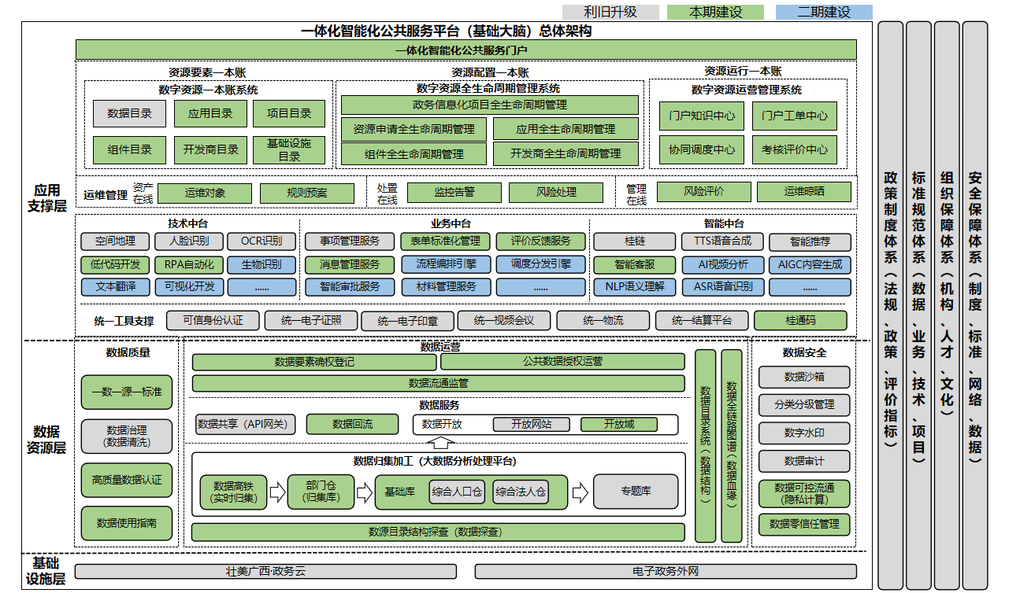
- 应用支撑层。建设完善跨层级、跨地域、跨系统、跨部门、跨业务的一体化智能化数字资源平台，支撑数字政府应用综合集成、统一部署、全区共用；规划共建共享的共性工具支撑体系，包括天地图、桂通码、可信身份认证、电子签章、视频会议、结算平台、低代码平台等通用组件和能力，为各地各部门开发业务应用提供公共支撑。
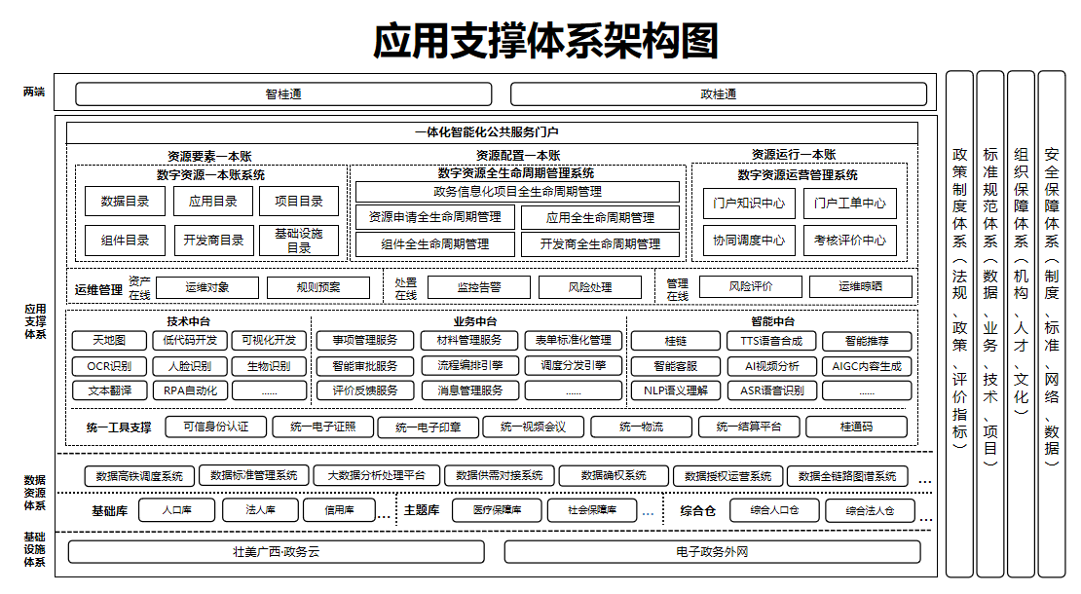
- 数据资源层。建设完善全区共建共享的数据资源体系，围绕数据管理全生命周期，建设高效率数据通道体系、高质量数据供给体系、高可靠数据安全体系，全面提升公共数据完整性、及时性、可靠性；分步推进数据物理汇聚，实现数据资源体系高水平统筹、高质量供给、高效率配置，统筹建设数据确权登记平台、公共数据授权运营平台和数据流通监管平台，推动数据要素市场化建设；以数据沙箱、数据水印、隐私计算等技术手段，持续强化数据安全管控。为全区数字政府建设提供数据资源支撑。
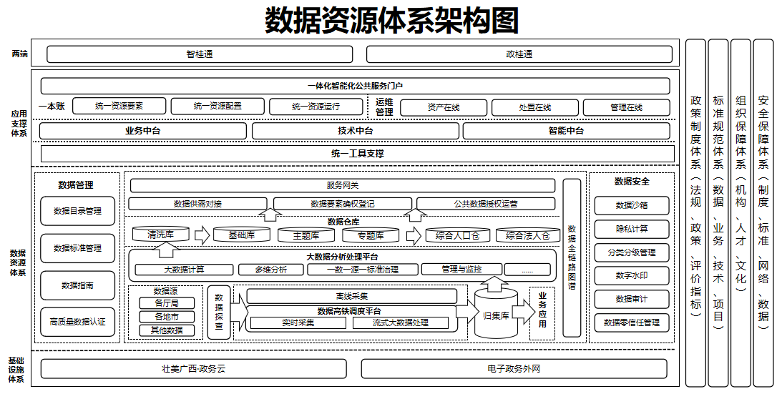
3. 基础设施层。完善和丰富电子政务网络、政务云平台、桂融会等基础设施平台，夯实服务能力，加强网络安全及运维保障，推进专网、行业云与自治区政务云互联互通，为全区数字政府建设提供基础设施支撑。

三、主要任务

（一）加强集约安全的基础设施体系建设。（牵头单位：自治区大数据发展局；配合单位：自治区各部门、各设区市人民政府）

1. 升级政务云。
（1）完善政务云服务体系。依托多云共治平台，打造统一的云供给资源池，实现政务云资源统筹建设、互联互通、集约共享。建立健全政务云按需扩容机制，创新云资源供给服务模式，升级完善政务云服务功能，满足政务信息系统上云需求，集约提供政务云服务。建立健全政务云资源统一调度机制，强化对全区政务云资源管理和调度。
（2）建设政务云高性能数据库。提供高并发、大容量、高性能、强一致的分布式关系型数据库，支撑公安、财政、人社、医疗、医保、社保等重点业务上云。

2. 升级改造电子政务外网。

（1）全面改造广西电子政务外网广域骨干网和广西电子政务外网自治区级城域网。更换自治区级、14个设区市、109个县（市、区）电子政务外网广域网节点现有的广域网节点设备，更换自治区城域网核心路由器、汇聚路由器和自治区厅级单位接入路由器，将城域网核心环形骨干网速率提升。

（2）扩容并新增租用带宽。扩容升级自治区到各市的广域网链路，扩容升级市到县（市、区）的广域网链路，实现广西电子政务外网自治区级城域网第一平面（基础业务）与第二平面（图像业务）互联，提升骨干网的承载能力和可靠性。

（3）新建政务云汇聚区。为有效保障政务云数据的安全，新增政务汇聚核心路由器设备，分别与自治区级城域网第一平面、第二平面对接；新建多云汇聚核心交换设备和安全设备，统一汇聚公用网络区和互联网接入区的各类型云平台，实现多云互联互通和跨云跨网络区域的数据交换，提升政务云一体安全性。

（4）建设自治区级互联网出口。对现有的自治区级互联网出口带宽进行扩容，新增互联网出口带宽10Gbps，并将目前自治区级互联网出口改造为政务云互联网出口区和政务终端互联网出口区。通过分离互联网出口实现流量隔离，提高互联网出口管控能力和政务外网运行安全性。

（5）优化自治区级电子政务外网终端用户管理。升级改造现有的网络地址分发系统（DHCP），为接入单位的用户按规划统一分配IP地址（IPv4和IPv6），避免出现IP地址浪费、IP地址冲突、IP地址段不符合规定等现象。

（6）安全防护及密码应用建设。根据网络安全等级保护第三级的标准规范要求建设电子政务外网广域骨干网、自治区级城域网、政务云汇聚区等网络区域边界安全系统，通过防火墙进行逻辑隔离，通过网闸实现安全数据交换；建设互联网出口安全防护系统，实现网络攻击防护、访问控制和安全审计等功能；建设安全管理区，实现业务和管理分离；根据国家信息系统密码应用（GB/T 39786-2021）第三级标准规范要求，建设密码应用保护系统，提高广西电子政务外网的安全防护能力。

（7）建设电子政务外网联接可视化平台。新建电子政务外网可视化平台，全面展示电子政务外网接入情况、实时运行情况。

（二）构建开放共享的数据资源体系。（牵头单位：自治区大数据发展局；配合单位：自治区各部门、各设区市人民政府）

1. 建设一体化公共数据管理平台。
（1）加强高效率数据通道体系建设。以数据目录一体化、数据资源一体化、共享交换一体化、数据服务一体化为目标，整合现有平台，实现对各地区各部门政务数据“一本账”展示、“一站式”申请、“一平台”调度，支撑各地区各部门政务数据跨层级、跨地域、跨系统、跨部门、跨业务互认共享，并做好与国家政务数据服务总门户的对接，实现纵向贯通、横向协同。
①构建数据动态目录体系。建设数据目录探查系统，建立目录质量检查机制，推进全区数据资源“一本账”管理，构建标准统一、动态管理的一体化政务数据目录体系。2024年，以数据目录“应编尽编”为原则，以应用“一本账”为抓手，推动各级各部门进行数据目录编目，全面摸排数据资源家底，全面推动数据目录动态更新，形成全区数据资源“一本账”。2025年，持续推进常态化数据目录检查、数据探查机制，建立完善的数据动态目录体系。
②构建“基础域”数据实时归集体系。扩大公共数据按需归集和管理范围，实现全领域数据高质量供给。将公共数据归集范围扩大到党委、人大、政协、法院、检察院等机构；将医疗、教育、环保、水电气等行业的社会化公共数据纳入公共数据管理范围，推动社会化公共数据与政府公共数据的融合打通，实现数据“按需归集、应归尽归、物理汇聚、一体存储”。建设数据高铁，构建高效率、高保障、高可用的数据实时归集体系。2024年，构建按需归集管理体系，实现归集数据的物理汇聚；推动重点领域的高频数据实时归集，初步建立实时数据归集接入、运营、运维工作机制。2025年，不断深化数据归集管理机制，完善实时数据归集体系，实现所需数据应归尽归。
③构建“共享域”数据高效共享体系。升级数据共享系统，以“需求导向，按需归集”为原则，构建全区大数仓体系，形成全区共建共治共享、数据循环利用的机制，有效支撑重大改革应用。加强接口共享、批量共享通道建设，推动数据回流，构建完善自治区、市、县一体的协同高效数据共享体系。2024年，初步构建自治区、市、县一体的协同高效数据共享体系，支撑批量数据授权共享，有序推进政务数据回流市县。2025年，持续提升数据分钟级共享需求满足率，提升数据回流的范围，数据资源实现有序流通、高效配置。
④构建“开放域”数据高效开放体系。完善公共数据开放平台，推动公共数据和社会数据融合应用，形成数据开放创新生态体系。加大数据开放应用创新力度，持续举办数据开放创新应用大赛，加强基层治理、民生改善、企业服务等领域数据开放；重点推进普惠金融、医疗保险、交通出行等行业应用，推进政务数据进入市场流通使用，加快培育数据要素市场。2024年，推进开放数据在各行业与社会侧数据多源融合应用，推动优秀应用项目落地孵化。
（2）加强高质量数据供给体系建设。围绕建设数据标准、提升公共数据质量、降低数据使用门槛为核心目标，建设高质量数据供给体系，实现高质量数据上游依标生产、中游治理认证、下游核验评价的闭环管理，提升公共数据的数据质量和易用性。（牵头单位：自治区大数据发展局、各有关部门）
①构建数据高效供需体系。升级数据供需系统，支撑部门在线提交数据共享归集需求，建立健全公共数据供需对接机制，促进部门间数据有序共享。制定《数据供需对接规范》和相关指标体系，全面提升数据共享需求满足率。
②构建数据标准管理体系。建设数据标准管理系统，统筹推进基础数据、主题数据标准建设，构建“一数一源一标准”数据标准治理体系。2024年，制定发布公共数据通用治理标准等标准，全面推动各级各部门开展“一数一源一标准”制定，以基础库建设为抓手，开展高频核心数据“一数一源一标准”治理。不断提升标准数据数量及质量。2025年，完善数据标准规范落地推广机制，建设标准数据生产智能组件，更便捷地支撑部门在开发应用时，即可实现依标生产数据，从源头上提升数据标准化水平。
③加强高质量数据仓体系建设。加强人口库、法人库、信用库、证照库、空间地理信息库等基础库、主题库及综合人口库、综合法人库等综合库建设，基于治理标准，构建高质量数据仓。2024年，按需统筹建设各领域主题库，按需推进重点领域数据汇聚，加强综合人口库、综合法人库数据深度利用。2025年，完善基础库、主题库和综合库数据共享机制，建立数据标准、数据治理、数据共享的常态化管理。
④构建高质量数据认证体系。建设高质量数据认证系统，实现数据认证的自动化支撑。加强数据质量认证管理，建立数据质量认证评价体系和数据质量评价机制，督促数源单位提升数据质量，进一步提升数据共享利用。
⑤构建数据指南及评价体系。编制数据指南，提升数据使用体验，降低数据使用门槛，实现数据从“可用”到“好用、易用”。推进高频数据开展数据指南编制工作，完善数据目录要素信息，并建立数据评价反馈体系。
（3）加强高可靠数据安全体系建设。推进多方安全计算（MPC）、联邦学习、隐私计算、数据加密、数据脱敏、数据水印、数据库审计、数据安全态势感知等技术使用，加强重要数据保护，严格管控数据访问行为，建立健全数据全方位、全流程、全场景安全保障体系，构建数据全链路安全防护能力及数据访问零信任安全能力，实现“进不来”“拿不走”“看不懂”“改不了”“赖不掉”的“五不”安全目标。2024年，建立数据流转全链路安全防护体系，建设数据可控流通平台，理清对外共享的公共数据从生产加工到共享应用的全过程流转链路，可视化展示公共数据全生命周期血缘图谱。2025年，建立零信任数据安全防护体系，通过事前统一身份管理、事中访问控制、事后审计告警，实现对数据访问主体（人、系统、设备等），严格核验身份与权限，并对每一次访问请求都进行风险分析、判断其可信度。

2. 建设数据运营平台。

（1）建设数据要素确权登记服务平台。围绕数据要素确权登记工作，建设数据要素确权登记服务平台，明确党政机关、企事业单位对数据持有权、加工使用权和产品经营权的关联关系，研究数据产权登记新方式，构建广西特色数据产权制度体系。建设数据合规登记管理系统，制定数据要素资产登记管理制度和登记公示机制。建立数据审核登记系统，明确数据审核登记流程。建立数据资产评估系统和数据确权登记监管体系统，制定数据质量评估、价值评估、资产评价等工作机制，以数据价值链、存证溯源、数据等技术手段。

（2）建设公共数据授权运营平台。以数据授权运营为核心，以交易流通为导向，统筹建设公共数据授权运营平台，探索授权运营机制，优化改造当前数据平台业务流程。建设数据授权运营系统，制定数据运营审批制度和运营管理制度，以公共数据运营试点为契机，统计分析公共数据运营情况，不断完善数据运营管理工作。建设数据授权系统，制定数据加工使用权、产品经营权、权属转让制度和工作细则。建设数据开发系统，以数据沙箱、数据仓库、数据水印、隐私计算、区块链等技术手段，建设数据产品开发可信空间，为数据持有者和数据运营商提供可靠安全的数据开发环境。建设数据管理系统，加强数据目录、数据归集、数据需求等管理。实现公共数据运营平台与广西现有数据交易平台对接，进一步探索数据产品交付、挂牌交易、交易管理等工作。

（3）建设数据流通监管平台。以数据授权使用可控为核心，以促进数据流通应用为导向，运用人工智能、大数据、区块链、隐私计算等技术手段，对参与数据流通过程中的市场主体、数据处理活动、流通基础设施等相关数据信息进行汇聚、分析，及时识别、预测数据流通交易存在的风险，实现数据流通合规、可控、可信、可追溯，防止垄断行为、不正当竞争和其他不合规行为的发生，以有效监管维护公平竞争的市场秩序。

（三）加强一体化智能化应用支撑体系建设。（牵头单位：自治区大数据发展局；配合单位：自治区各部门、各设区市人民政府）

1. 建设一体化数字资源管理系统。
（1）构建资源要素“一本账”。对全区政务信息化建设成果进行全面盘点，摸清家底，实现数字资源“一本账”管理、一站式浏览。2024年，构建全区应用资源、数据资源、组件资源、项目、开发商、基础设施资源“一本账”，以及各类资源要素间的图谱关系。2025年，深化资源要素“一本账”的应用和管理，持续推动资源共享和协同工作的优化创新。
（2）构建资源配置“一本账”。建设全区资源配置统筹管理机制，实现各类数字资源全生命周期规范化管理。全面构建资源申请、应用、组件、开发商、政务信息化项目全生命周期管理体系，规范资源配置流程，提高应用开发效率，降低应用开发成本，减少重复建设和资源浪费。鼓励基层创新，推进“一地创新，全区复用”。
①构建资源申请全生命周期管理体系。建设资源管理系统，构建资源配置管理体系，实现数字资源申请、开通、管理、释放的全生命周期规范化管理。2024年，制定《数字资源申请管理规范》，推动全区数据、云、组件等数字资源的一体化申请、自动化开通、智能化管理。2025年，实现对各类数字资源使用情况的全面监控，针对使用率低的资源进行智能预警预测。
②构建应用全生命周期管理体系。建设应用编目和发布系统，建立应用共建共享管理机制，构建应用全生命周期管理体系，统筹推进政务应用系统集约建设、互联互通、协同联动。2024年，制定《应用建设及管理规范》，统筹推进全区应用目录应编尽编、一体发布，推进全区应用“一地创新，全区复用”。2025年，建设“应用工厂”，实现对应用建设全周期管控。
③构建组件全生命周期管理体系。建设智能组件管理系统，建立组件共建共享机制，构建集约智能的组件管理体系，实现统一身份认证、消息通知、电子印章等基础组件的统一管理，降低数字化应用建设和运维成本。2024年，制定《组建统筹管理规范》，推动基层创新、共享，推进各地各部门上架一批覆盖面广、门槛低、易使用的优质组件。2025年，建设组件评价指标体系，探索配套的市场化运作机制，提升数字化应用集约建设水平。
④构建开发商全生命周期管理体系。围绕开发商准入、准营、退出全流程，建设开发商管理系统，实现全区开发商管理“一本账”，人员权限管理“一张表”。2024年，制定《开发商管理规范》，摸排全区开发商底数及人员底数，实现规范化管理。2025年，构建开发商产业地图，构建开发商培训认证体系，赋能全区各级、各部门快速甄选优秀开发商，提升数字化应用建设质量。
⑤构建政务信息化项目全生命周期管理体系。建设政务信息化项目全生命周期管理系统，完善全区政务信息化项目管理机制，实现项目立项、评审、验收、评价全流程数字化管理。2024年，全面梳理全区政务信息化项目信息，构建自治区、市、县三级项目库，实现自治区、市、县一体化联动。2025年，构建全区统一专家库，完善项目指标评价体系。
（3）构建资源运行“一本账”。建设指标驱动、问题驱动、知识驱动、评价驱动的数字资源全方位运营管理体系，实现全区资源运行“一本账”管理。
①构建指标中心。建设驾驶舱，构建数字资源运营指标体系，实现各类资源“一屏统览”，支撑资源运行态势实时监控。2024年，全面构建资源要素、资源配置、资源运行全方位指标体系，实现各项指标自动计算、实时展示、一屏统览。2025年，建立指标评估反馈机制，提升指标数据的质量和可靠性。
②构建工单中心。建设工单中心系统，优化工单处理机制，实现问题工单全面收集、及时响应、闭环处理。2024年，制定《问题工单管理规范》。2025年，建立工单中心的绩效评估、改进机制，监测评估工单处理的效果和满意度。
③构建知识中心。建设知识中心系统，与广西干部网络学院对接，完善数字政府学习培训机制，汇聚各类制度规范、培训视频、常见问题等内容，提升全区各级各部门数字化理念认知。2024年，谋划一批高质量知识内容上架到知识中心。2025年，建立全区学习培训考评机制，提升全区政府干部数字思维、数字认知、数字技能。
④构建评价中心。围绕一体化平台考核指标体系，建设考核评价系统，支撑实现考核评价工作的规范化、数字化、自动化管理。2024年，初步建成考核评价系统。2025年，迭代优化考核评价系统，高效、科学、客观地反映自治区各部门、市、县的数字化改革能力水平和差距，精准发现工作中存在的弱项和不足。

2. 建设一体化数字化运维管理系统。
（1）构建运维资产在线体系。建设运维对象中心及规则预案中心系统，实现运维资产管理数字化、自动化。建立运维资产管理机制，将应用、组件、数据等各类运维对象纳入统一监控管理，确保监控对象不遗漏、不缺失。建立各类监控规则及故障预案管理机制，沉淀结构化的规则和预案，实现风险早发现、早处置。2024年，全面梳理运维资产，实现自治区、市、县重点应用统一纳管。2025年，实现数字政府基础大脑建设过程中全量数据智能分析，主动发现隐患并加以解决。
（2）构建问题处置在线体系。建设监控告警中心和风险处置中心，对全区重点应用进行科学化监测，及时发现系统存在的各类风险问题，并建立问题高效处置体系，明确问题处置角色分工，提高运维问题处置效率。2024年，基本形成以“快响应、快排查、快止血、快恢复、快复盘”为核心的“五快”闭环处置机制，实现问题定位清晰、预案步骤清晰、处置团队和处置进度清晰、资源调度信息流转顺畅。2025年，提升问题处置智能化程度，持续提升运维工作效能。
（3）构建运维管理在线体系。建设运维指挥调度中心，实现各项运维指标及运维流程数字孪生、一屏统览。建立科学的运维管理机制，对运维体系各方主体进行数字化精细管理，实现运维工作过程的高效规范管理和运维结果的精准评价。2024年，建立运维管理指标体系，实现运维事前、事中、事后全方位评估。2025年，基于不断沉淀的运维数据，开展数据融合建模与智能分析的能力，赋能指挥调度及考核评价。
（4）构建运营服务在线体系。成立数字政府运营团队，围绕平台开展规划、建设、运营、运维工作。加大数字化专业人才引进力度，不断提升人员双栈服务能力，包括顶层规划能力、技术运营能力等。探索更为有效的运营资金支撑方式，确保团队的高质量、高稳定。

3. 建设工具组件支撑平台。

（1）构建技术中台。建设完善OCR识别、天地图、北斗导航定位基准服务、人脸识别、生物识别、文本翻译、RPA自动化、低代码平台等多项核心能力，面向各地各部门开放二次开发权限，支撑各级各部门业务发展。（牵头单位：自治区大数据发展局；配合单位：自治区各部门、各设区市人民政府）

（2）构建业务中台。持续优化广西数字政务一体化平台功能，打造集事项管理服务、材料管理服务、表单标准化管理、智能审批服务、流程编排引擎、调度分发引擎、评价反馈服务、消息管理服务于一体的业务中台，推动政务服务线上线下标准统一、全面融合、服务同质，构建全时在线、渠道多元、全区通办的一体化政务服务体系。（牵头单位：自治区大数据发展局；配合单位：自治区各部门、各设区市人民政府）

（3）构建智能中台。打造集TTS语音合成、NLP语义理解、ASR语音识别、AI视频分析、AIGC内容生成、智能推荐、智能客服为一体的智能中台，面向各级各部门提供人工智能基础模型、算法等智能化组件支撑。（牵头单位：自治区大数据发展局；配合单位：自治区各部门、各设区市人民政府）

（4）打造统一的应用工具资源池。优化统一电子印章、统一视频会议、统一物流、统一信用信息、统一结算平台等数字政府共性应用工具，提升工具支撑能力。（牵头单位：自治区大数据发展局；配合单位：自治区各部门、各设区市人民政府）

（5）建设“桂通码”服务平台。建设完善全区“桂通码”服务平台，推进业务系统互联互通，强化与广西公安治安人口库、“智桂通”用户信息库的互信互认。通过“智桂通”推动数字身份凭证、医保电子凭证、电子健康卡、电子营业执照、地铁公交码、支付二维码等应用“一码通管”、“一码通用”、“一码通办”。（牵头单位：自治区大数据发展局；配合单位：自治区各部门、各设区市人民政府）

（6）建设可信数字身份平台。基于可信数字身份体系，构建数字政府的数字化可信身份中枢，横向到边联动各类应用场景，纵向到底覆盖自治区、市、县、乡镇、街道（村屯）五级，为全区政务应用提供可信数字身份管理、统一认证、权限管理、风险管控、特权管理、零信任服务。（牵头单位：自治区大数据发展局；配合单位：自治区各部门、各设区市人民政府）

（四）加强政策制度体系建设。

1. 构建覆盖数据管理全生命周期的制度体系。全面实施《广西壮族自治区大数据发展条例》，推进数据开放和应用创新。进一步规范公共数据提供主体、使用主体和管理主体之间的权责关系，明确公共数据边界、范围和多元治理体系，健全数据共享和开放制度，推动建立公共数据资源市场化配置机制。（牵头单位：自治区大数据发展局；配合单位：自治区各部门、各设区市人民政府）

2. 完善政务信息化项目统筹管理制度体系。建立健全跨部门高效协同项目协同管理机制，实现各环节衔接流畅、协同合作、高效运转。修订《广西政务信息化项目建设管理办法》，制定《广西政务信息化项目管理技术规范》，强化项目全生命周期的规范管理，建立多部门联审、区市县贯通的项目立项管理机制，提升项目建设集约化水平。建立运营服务类项目立项机制，为大型政务平台运营服务工作提供资金保障。深化项目评价机制，提升项目建设效能。（牵头单位：自治区大数据发展局；配合单位：自治区发展改革委、财政厅）

（五）加强标准规范体系建设。
强化标准规范体系建设，围绕平台建设、云资源管理、数据治理、业务管理、系统整合、应用接入、安全防护等领域，积极参与国家、地方通用共性标准规范研制，加快构建具有广西特色的数字化标准规范体系。建立标准化工作组织，推动数据开发、数据管理、共性技术支撑、关键政务应用等重点领域开展贯标试点。加大数字化标准推广执行力度，建立评估认证机制，提升应用水平，以标准化促进数字化规范化发展。（牵头单位：自治区大数据发展局、市场监管局；配合单位：自治区各部门、各设区市人民政府）

（六）加强组织保障体系建设。

1. 强化组织机制保障。组建工作专班，负责平台和重大应用的规划建设、组织推进、统筹协调和监督指导等工作，加强统筹谋划、统一部署。建立规划、建设、运维和运营领导责任制，制定具体工作方案，明确目标任务，细化责任分工，明确时间表、路线图，确保各项建设任务落地见效。（牵头单位：自治区大数据发展局；配合单位：自治区党委组织部、编办，自治区各部门）

2. 强化协同推进力度。推行“项目化实施+专班化推进”方式，完善跨部门、跨领域、跨层级高效协同机制，建立工作例会制度，定期召开协调会，交流工作进度情况，分析重点难点问题，部署下阶段重点工作；组建工作专班群，明确具体负责人和联络员，常态化开展沟通交流，形成权责明晰、协同推进的工作机制。强化清单式闭环管理，完善谋划工作、实施举措、解决问题、反馈激励的工作闭环，采取挂单销号方式，切实抓好工作落实，确保按时保质完成各项建设任务。（牵头单位：自治区大数据发展局；配合单位：自治区各部门、各设区市人民政府）

3. 构建考核评估体系。完善全区数字化考核评估和晾晒机制，推动数字化方法、手段、机制落实到位。2024年，构建形成针对自治区部门、市和县三类对象的考核指标体系，试点开展考核评价工作。2025年，迭代优化考核指标体系，全面推进全区考核评价工作，并形成结果晾晒机制。（牵头单位：自治区大数据发展局；配合单位：自治区各部门、各设区市人民政府）

（七）加强安全保障体系建设。

1. 建立健全数字政府安全工作协调机制。
建立数字政府安全评估、责任落实和重大事件处置机制，明确全区各级各部门责任分工，统筹做好数字政府建设安全和保密工作，强化数字政府安全目标责任考核，落实主体责任和监督责任，构建全方位、多层级、一体化安全防护体系。（牵头单位：自治区党委网信办、国安办，自治区公安厅、大数据发展局、通信管理局；配合单位：自治区各部门、各设区市人民政府）

2. 建设数字政府一体安全平台。（牵头单位：自治区大数据发展局；配合单位：自治区各部门、各设区市人民政府）
（1）建设数据安全监管平台。对全区各级各单位政务数据及社会相关机构行业数据安全运行情况进行监管。
（2）建设数据安全管控能力资源池。为部署在“壮美广西·政务云”的部分政务信息系统提供数据管控能力。
（3）建设零信任无边界访问系统。探索提升零信任在政务外网中的应用效果，打破传统基于边界的防御体系，从“身份、应用、数据”维度构建纵深防御体系。
（4）加强数据安全治理。引入第三方数据安全治理服务，对自治区本级共性重点基础性应用开展数据安全治理服务。
（5）升级改造政务外网安全电子邮件系统。升级改造邮件系统，增强邮件系统安全和归档功能，满足全区用户的使用。

3. 建设党政机关综合办公平台灾备系统。（牵头单位：自治区大数据发展局；配合单位：自治区各部门、各设区市人民政府）
（1）基础硬件资源。主要是计算资源、网络资源、存储资源、安全系统等，用于支撑综办平台相关应用和灾备软件运行，具体包括：计算节点服务器、裸金属服务器、应用服务器、大数据服务器，集中式存储系统和分布式存储系统，负载均衡器、路由器和交换机、安全设备等。
（2）基础软件资源。包括对灾备中心计算资源、存储资源、网络资源进行虚拟化和管理的云计算平台软件，综办平台实现业务运行和服务供给相关的业务中台、容器、操作系统、数据库、中间件等软件，以及相关软件授权。
（3）改造应用系统与数据库系统。对现有电子公文和移动办公子系统及相关依赖系统、组件进行改造，对相关数据库系统进行数据库分离改造，实现应用系统跨机房容灾部署和数据同步。
（4）建设灾备管理平台。对同城灾备中心和生产中心进行统一的灾备运维管理，实现容灾管理全过程自动化可视化。

（八）加强“智桂通”“政桂通”两端创新应用。（牵头单位：自治区大数据发展局；配合单位：自治区有关部门，各设区市人民政府按职责分工负责）

1. 迭代升级“智桂通”。以群众企业需求为导向，全面融合惠企便民高频刚需服务，优先完成高频移动服务应用与“智桂通”对接，逐步实现全区各级各部门移动政务、公共服务应用与“智桂通”应接尽接，形成以“智桂通”为总枢纽的全区移动端应用服务和公共数据运营体系。建立移动政务应用市场，打造一批覆盖数字化改革各领域的示范应用，在全区复制推广。聚焦群众企业个性化需求，强化智能服务与授权管理，推动个人数字空间、企业数字空间迭代升级。推动智能搜索、智能问答、智能推荐、用户中心等功能迭代升级。完善“智桂通”消息通知、工作流、地图服务、桂融会、电子签章、数字证书等移动政务公共支撑服务组件，提升系统支撑能力。

2. 迭代升级“政桂通”。推动“政桂通”与“智桂通”对接，实现备忘录、政务值守、消息提醒等系统数据实时交互和展示。打造“政桂通”互联网政务应用生态，完善全区统一的政用服务功能，构建统一公职人员用户组织体系，分级分类精准管控，支持全区各级各部门按照统一规范要求将自建的成熟业务应用系统整合接入，实现跨部门、跨业务、跨地域、跨系统、跨层级的组织在线、沟通在线、协同在线、业务在线、生态在线。

附件：

附件2

广西经济调节领域大脑建设实施方案

为贯彻落实《国务院关于加强数字政府建设的指导意见》（国发〔2022〕14号）、《广西壮族自治区人民政府关于加强数字政府建设的实施意见》（桂政发〔2022〕31号）精神，加快构建我区经济运行调节数字化支撑体系，全面提升政府经济态势感知和研判能力，制定本方案。

一、总体要求

（一）指导思想。
以习近平新时代中国特色社会主义思想为指导，全面贯彻党的二十大精神，深入贯彻落实习近平总书记对广西“五个更大”重要要求和系列重要指示精神，坚持以人民为中心的发展思想，立足新发展阶段、贯彻新发展理念、融入新发展格局，主动顺应经济社会数字化转型趋势，充分释放数字化发展红利，依托数字政府基础大脑，建设广西经济态势感知研判平台，加强经济数据整合、汇聚、治理，构建标准统一、布局合理、管理协同、安全可靠的经济运行调节数字化支撑体系，加强经济监测分析研判与辅助决策，推动政府经济治理流程优化、模式创新、调控精准，为推进政府治理体系和治理能力现代化提供有力支撑。

（二）建设原则。
1．坚持改革引领、创新驱动。围绕经济社会发展迫切需要，着力强化改革思维，注重顶层设计和基层探索有机结合、技术创新和制度创新双轮驱动，以广西经济态势感知研判平台为支撑，以数据供应链为纽带，加快构建经济运行调节数字化支撑体系，全面提升政府经济态势感知和研判能力。
2．坚持系统规划、统筹推进。加强全局性谋划、一体化布局、整体性推进，深化大数据技术应用，动态感知经济态势，增强覆盖经济运行全周期的统计监测和综合分析能力，推进信息系统共建共治共享，提升数据资源配置效率。
3．坚持继承发展、迭代升级。充分整合利用各地区各部门现有信息化平台以及政务数据资源，适度超前布局，预留发展空间，加快推进经济态势感知研判平台建设和迭代升级，不断提升平台的支撑能力。
4．坚持整体协同、安全可控。全面落实总体国家安全观，坚持促进发展和依法管理相统一、安全可控和开放创新并重，落实安全主体责任，促进安全协同共治，运用安全可靠技术和产品，推进广西经济运行调节数字化支撑体系规范化建设，构建制度、管理和技术衔接配套的安全防护体系，切实守住网络安全底线。

（三）主要目标。
紧紧围绕数字化改革总目标，按照全面赋能经济社会发展原则，打造智能协同、实时更新、自主可控、安全可信、开放共享的广西经济态势感知研判平台，服务各级党政机关、社会组织、企事业单位等，有效支撑全区经济运行态势随时感知和经济分析，提升政府经济调节数字化水平。
到2024年底，搭建经济治理基础数据库，建立经济运行数据汇聚共享机制，初步建成广西经济态势感知研判平台，经济运行监测分析能力稳步提升，强化经济运行大数据监测分析能力。
到2025年底，基本建成广西经济态势感知研判平台，完善经济运行数据汇聚共享机制，支撑各行业经济运行场景应用，实现经济监测分析跨层级跨部门对接联动，进一步增强覆盖经济运行全周期的统计监测和综合分析能力。
在此基础上，完成全区经济运行调节数字化支撑体系构建，实现业务系统融合更加充分，经济监测分析更加全面，辅助决策更加精准，政策跟踪更加智能。

二、总体构架
全面融入广西数字政府大脑建设“四横四纵两前端”的总体架构，依托一体化智能化公共数字资源底座，融合贯通基础设施、数据资源、组件支撑、业务应用四层体系，构建“6+9+N”广西经济调节领域大脑系统。
“6”即“6大应用系统”包含态势感知、形势预判、经济形势分析会议、经济发展指数、产业链态势感知、经济咨询服务；“9”即“9大经济领域主题”包含宏观经济、地区生产总值、产业发展、固定资产投资、社会消费、对外贸易、人民生活、财政收支、劳动就业；“N”即“N个特色应用”包含桂林旅游经济专题、柳州工业经济专题等。

三、主要任务

（一）加强经济数据整合、汇聚和治理。
1．建立经济运行指标体系。聚焦能源、化工、金属、特色农业、金融、文旅、交通、制造等关系国计民生的重点行业领域和业务场景，建立自治区、市、县一体化的经济运行指标体系，明确数源单位及供数责任。各地可结合实际扩展建立本地特色指标体系。（牵头单位：自治区大数据发展局、统计局、发展改革委，配合单位：自治区各有关单位、各设区市人民政府，完成时限：2025年底并持续推进）
2．健全经济数据共享交换机制。依托现有平台和资源，建设“分级分类录入、功能可配置、数据可溯源”的数据共享与交换机制，满足多层级、多部门数据查询、应用需求。各地、各有关单位要及时做好本地区、本部门涉及指标数据的发布、更新和维护工作，通过系统对接或自治区数据共享交换平台编目挂接等方式共享数据，确保数据全面准确。（牵头单位：自治区大数据发展局、发展改革委、统计局，配合单位：自治区各有关单位、各设区市人民政府负责，完成时限：持续推进）
3．建设经济治理基础数据库。建设集宏观、中观、微观经济治理数据于一体的基础数据库，实现经济数据资源的常态化、主题化归集。拓宽数据采集渠道，探索引入高价值、高时效、广覆盖的社会数据。（牵头单位：自治区大数据发展局、发展改革委、统计局，配合单位：自治区各有关单位、各设区市人民政府配合，完成时限：2025年底并持续推进）
4．加强经济数据治理。从数据质量、评估标准、问题反馈、问题处理等机制，实现数据全生命周期闭环治理，确保数据全面、及时、准确、安全、可溯源。加强对涉及国计民生关键数据的全链条全流程治理和应用，赋能传统产业转型升级和新兴产业高质量发展，推动相关数据整合汇聚至经济治理基础数据库相关专题库。（牵头单位：自治区大数据发展局，配合单位：自治区各有关单位、各设区市人民政府，完成时限：持续推进）

（二）建设广西经济调节领域大脑。
5．建设经济态势感知研判平台。充分利用数字政府基础大脑能力和资源，对接自治区相关业务系统、产业系统，建设集经济数据汇聚、分析、研判、治理于一体的广西经济态势感知研判平台、大屏及“智桂通”移动端等应用，实现全区经济运行态势随时感知和全面分析。鼓励各地各部门开展应用创新、服务创新和模式创新，充分结合各地各部门经济感知以及预判个性化需求，建设“经济服务旗舰店、业务应用超市”等特色专题，实现“全区统筹、一地创新、各地复用”。（牵头单位：自治区大数据发展局，配合单位：自治区各有关单位、各设区市人民政府，完成时限：2025年底前初步完成，并持续优化）
6．建设经济发展指数系统。基于经济运行指标体系，围绕重点行业领域和业务场景，依托“智桂通”基础设施底座建设自治区、市、县一体化平台系统，支撑各级单位进行行业数据对接，实现数据汇聚和治理，完善、存储和管理农业指数、交通指数、金融指数、能源指数、商品价格指数等经济发展指标，形成经济指标底座，对大屏端和移动端应用的分析与研判功能形成数据支撑。（牵头单位：自治区大数据发展局、发展改革委，配合单位：自治区各有关单位、各设区市人民政府，完成时限：2025年底并持续推进）
7．建设产业链态势感知系统。引入企业数据、消费数据、就业数据、商圈数据等多源大数据，在园区、商圈、文旅、人才招引、精准招商、合作服务等领域开展大数据监测分析，强化经济运行态势感知，加强覆盖经济运行全周期的统计监测和综合分析能力。（牵头单位：自治区大数据发展局，配合单位：自治区各有关单位、各设区市人民政府，完成时限：持续推进）
8．建设经济咨询服务系统。整合汇总国家、自治区、市、县经济政策，建立“场景化”经济政策专题库，建设经济咨询服务系统，多维度研判分析经济运行态势。完善事前评估、事中跟踪、事后评价相结合的辅助决策机制，提升经济决策科学性、预见性和有效性。（牵头单位：自治区大数据发展局、发展改革委，配合单位：自治区各有关单位、各设区市人民政府，完成时限：持续推进）

（三）加强经济监测分析研判与辅助决策。
9．建设经济运行监测预警应用。深化大数据技术应用，动态感知经济态势，增强覆盖经济运行全周期的统计监测和综合分析能力。探索引入组件化、模块化的经济运行算法模型，强化经济趋势研判，助力跨周期政策设计，提高逆周期调节能力。（自治区各有关单位、各设区市人民政府负责，完成时限：持续推进）
10．建设重点行业经济运行监测应用。推动产业链数据与公共资源数据的互联互通，依托现有平台和资源，有力支撑技术融合、业务融合、数据融合，实现跨层级、跨地域、跨平台、跨部门、跨业务的协同管理和服务。通过融合存量数据和协同过程中产生的增量数据，不断创新迭代产业数据的整体建模、质量管控，支撑多样化的经济数字化治理、产业数字化服务、数字产业化发展应用场景，提升政企协同能力。（牵头单位：自治区发展改革委、市场监管局、大数据发展局，配合单位：自治区各有关单位、各设区市人民政府，完成时限：持续推进）

（四）推动各经济领域数字化转型。
11．推动各经济部门数字化建设。深化发改、科技、住建、工信、商务、财政、审计、统计、金融、税务等经济部门信息化建设，促进各经济领域业务系统融合、互通互查，实现与经济态势感知研判平台的互联互通，加快经济运行调节数字化转型。（自治区各有关单位按职责分工负责，完成时限：持续推进）
12．推进公共资源交易数字化整合。坚持数字化方向，推进公共资源交易全流程电子化。坚持系统性集成，搭建公共资源交易服务“总门户”，逐步实现“主体一网登记、交易一网入口、信息一网公开”，提高交易效率，改善营商环境。坚持协同化推进，推动行业间和自治区、市、县交易应用纵横贯通，基本形成以自治区公共资源交易服务应用为核心的全区公共资源交易体系，搭建公共资源交易“一张网”。坚持公共资源定位，推进阳光交易，强化智慧监管。（牵头单位：自治区机关事务管理局；配合单位：自治区财政厅、发展改革委、自然资源厅、生态环境厅、水利厅、农业农村厅、国资委、医保局、林业局，自治区法院按职责分工负责，完成时限：持续推进）
13．推进科技成果转移转化数字化建设。强化技术资源在数字经济系统建设中的支撑作用，创新科技成果转化机制，健全科技成果转移体系，建设网上技术市场，完善科技成果转移转化渠道。（牵头单位：自治区科技厅，配合单位：自治区发展改革委、教育厅、国资委、市场监管局、地方金融监管局、大数据发展局、中国人民银行广西壮族自治区分行、国家金融监督管理总局广西监管局、广西证监局按职责分工负责，完成时限：持续推进）
14．推进数字赋能金融服务实体经济发展。以数据要素流动为核心，健全优化金融机构与企业信息对接机制，推动广西经济态势感知研判平台与“智桂通”数据运营平台、企业信用信息服务、金融综合服务等平台对接，支持政务数据、公共数据有序共享，跨部门业务流程支持等功能，有效缓解融资难题、提升业务效率，以协同高效为原则，深化信息共享集成、流程集成或人员集成，加快提升银行业、保险业等服务数字经济发展的能力和水平，提高金融资源配置效率，扩大金融服务覆盖面，提升金融服务实体经济水平。（牵头单位：自治区地方金融监管局、中国人民银行广西壮族自治区分行、国家金融监督管理总局广西监管局；自治区发展改革委、科技厅、自然资源厅、市场监管局、大数据局、广西证监局协同；自治区各有关单位、各设区市人民政府配合，完成时限：持续推进）
15．促进各领域经济政策有效衔接。推动经济态势感知研判平台与相关项目审批建设管理、规划管理等平台对接，实现项目谋划、储备和建设以及规划编制和实施等动态监测、统一管理。加强对经济政策落实效果的监测分析，促进各领域经济政策有效衔接，持续提升经济运行调节政策的协调性。（牵头单位：自治区发展改革委，配合单位：自治区各有关单位、各设区市人民政府，完成时限：持续推进）

（五）强化经济运行安全管理。
16．提升安全风险管理水平。构建经济运行调节数字化支撑安全保障体系，建立健全平台数据、技术、安全、运行管理等安全制度规范。加强数据全生命周期安全管理和技术防护，明确各方数据安全责任和访问权限，确保不涉及敏感或涉密数据。建立安全风险评估和重大安全事件响应处置机制，定期开展安全合规检查评估、安全应急演练。（自治区大数据发展局、各设区市人民政府负责，完成时限：持续推进）
17．建立安全保障技术体系。构建包括计算环境安全、区域边界安全、通信网络安全、运维管控安全、商用密码应用、代码安全在内的多维度技术防护体系。完善资产管理、访问控制、监测预警、追踪溯源等技术能力，开展常态化安全运营。（自治区大数据发展局、各设区市人民政府负责，完成时限：持续推进）

四、保障措施
（一）加强组织领导。在数字广西建设领导小组领导下，成立由自治区政府分管领导牵头的广西经济运行调节数字化专责小组，统筹推进经济运行调节数字化支撑体系建设。各地、各有关单位要高度重视，主要领导要亲自部署推动，并参照成立本地区、本单位经济运行调节数字化专责小组，明确具体牵头部门，制定工作实施方案，加强经费保障，确保各项任务落实到位。
（二）明确职责分工。在广西经济运行调节数字化专责小组的领导下，自治区大数据发展局牵头组织广西经济运行调节数字化支撑工作，负责平台建设和基础支撑能力完善，建立全区数据报送共享机制。自治区各有关单位负责构建本单位、本行业经济治理指标体系，加强数据采集、处理、分析等数据治理工作，按需共享，确保数据的准确性和及时性。各地经济运行调节数字化支撑专责小组明确的牵头部门要统筹组织好本地区经济运行调节数字化支撑工作，与数字政府基础大脑建设工作一并谋划、一体推动。
（三）强化监督指导。自治区大数据发展局要建立经济运行调节数字化支撑工作评估机制，加强日常督促指导。自治区各有关单位要结合自身职责，加强对本行业经济监测分析、经济治理数字化支撑工作的指导。

附件：1.经济调节领域大脑系统构架图
2.广西经济运行调节数字化专责小组组成人员名单

附件1
经济调节领域大脑系统构架图
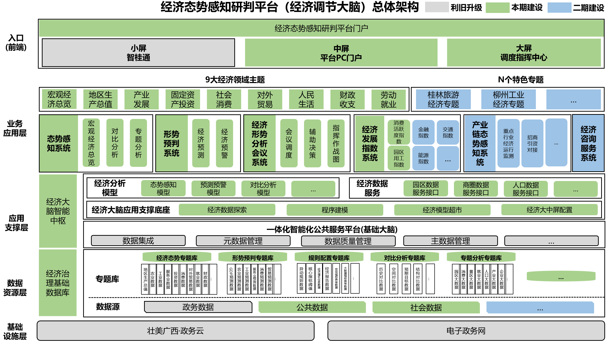
附件2
广西经济运行调节数字化专责小组

一、主要职责
贯彻落实党中央、国务院决策部署和自治区党委、政府工作要求，统筹推进全区经济运行调节数字化支撑工作，协调解决重点难点问题，推动经济运行调节数字化转型。督促、协调各地、各有关单位要及时做好本地区、本部门的经济数据指标报送，确保数据全面准确。指导建设广西经济态势感知研判平台，加强经济数据整合、汇聚和治理。推动各地、各有关单位经济领域业务系统与广西经济态势感知研判平台融合对接、互联互通，加强经济运行监测预警和趋势研判，促进各领域经济政策有效衔接。
二、专责小组成员
组 长： 自治区政府分管领导
副组长：赵志刚 自治区政府副秘书长、自治区大数据发展局局长
自治区发展改革委主任
自治区统计局局长
成 员： 自治区科技厅副厅长
自治区工业和信息化厅副厅长
自治区财政厅副厅长
自治区人力资源社会保障厅副厅长
自治区自然资源厅副厅长
自治区生态环境厅副厅长
自治区住房城乡建设厅副厅长
自治区交通运输厅副厅长
自治区水利厅副厅长
自治区农业农村厅副厅长
自治区商务厅副厅长
自治区文化和旅游厅副厅长
自治区审计厅副厅长
自治区国资委副主任
自治区市场监管局副局长
自治区地方金融监管局副局长
广西税务局副局长
三、工作机制
专责小组办公室设在自治区大数据发展局，承担专责小组日常工作。专责小组根据工作需要定期或不定期召开会议。工作会议由组长或由组长委托副组长召集，参会人员为专责小组全体或部分成员，必要时可邀请其他有关单位人员、有关专家参会。专责小组工作会议和专题会议以纪要形式明确会议议定事项并印发有关方面落实。专责小组建立联络员制度，由各成员单位报送的联络员具体负责日常工作的联系和协调。专责小组成员如需调整的，由所在单位向专责小组办公室提出，按程序报专责小组确定。
附件3

广西市场监管领域大脑建设方案

为深入贯彻党的二十大精神，全面落实党中央、国务院关于数字政府建设和跨部门综合监管的决策部署，进一步加强自治区跨部门综合监管，维护公平有序的市场环境，切实降低市场主体制度性交易成本，根据《广西数字政府大脑建设总体方案》要求，制定本建设方案。
- 总体要求
以习近平新时代中国特色社会主义思想为指导，深入贯彻落实党的二十大精神，坚持统筹发展和安全，健全市场监管体制机制，完善制度框架，以“双随机、一公开”、“互联网+监管”为基础，建设完善市场领域跨部门综合监管平台，形成事项、数据、业务、应用、管理的统一平台支撑，构建“事前事中事后+信用态势感知”的全方位、立体化市场监管能力体系，在食品、价格、特种设备、信用监管、互联网平台、标准和计量、消费服务等新业态新模式开展综合监管“一件事”场景建设，推动各监管部门业务深度融合、高效协同。
到2024年年底前，广西跨部门综合监管平台功能更加完善，完成第二批试点场景应用建设，综合监管事项通、数据通、业务通、体验通、管理通“五通”初显成效。形成“监管精准化、执法规范化、服务便利化、决策科学化、运行高效化”的广西智慧市场监管体系，支撑总局“一标贯全国、一照走四方、一码识信用、一号保维权、一库清底数、一网抓监管、一图知风险”七个一智慧监管目标实现。各专业业务系统进一步完善，重要信息系统实现自治区统筹建设，跨层级、跨地域、跨部门业务协同持续优化，有力支撑“放管服”改革深入推进。
到2026年，在更多领域更大范围实时跨部门综合监管，“一网统管”体系更加完善。市场监管与服务信息资源目录和标准规范体系更加完备，市场监管领域信息资源和业务数据全面整合，市场监管信息资源共享开放和系统协同应用能力显著增强，数据质量及数据管理服务水平显著提升，数据资源实现有序流动、高效配置，数据安全保障体系进一步完善，数据风险管控能力持续增强，大数据分析应用能力显著增强，有效支撑市场监管智慧化建设，推动经济社会可持续高质量发展。
- 总体架构
（一）广西数字政府市场监管领域大脑充分利用基础大脑的基础支撑能力和资源。总体架构由基础设施层、数据资源层、基础支撑层、业务应用层、用户接入层共5层组成，自下而上分别是：
1．第一层是基础设施体系。由壮美广西·政务云、企业、高校、行业协会等社会组织接入的支撑市场监管数字化转型的网络平台（企业云平台及物联网等），以及5G网络等信息网络设施，主要提供网络、感知和计算等能力。
2．第二层是数据资源层。依托基础大脑数据资源体系，实现数据模型分析、数据资源匹配、数据安全管理的能力复用，分为政府端和社会端。在政府端，主要包括连接基础数据库、监管行为库、业务专题库、行业数据库、通过数字政府基础大脑汇聚形成政府端数据仓。在社会端，主要包括连接企业经营平台、互联网交易平台、舆情监测平台等应用，将企业、高校、行业协会等各类市场主体进行链接，汇聚形成社会端数据仓。
3．第三层是基础支撑层。充分运用数字政府基础大脑的应用支撑体系、数据中枢，结合“互联网+监管”基础业务能力，为业务应用层提供统一的通用业务工具服务。
4．第四层是业务应用层。汇聚“互联网+监管”、市场监管领域专业监管系统、全区信息化基础支撑中的工具组件，为场景化应用建设提供统一支撑，集成全区监管应用。
5．第五层是用户接入层。“互联网+监管”工作门户、公众门户及智桂通。
（二）积极探索“数知+数智+数治”的监管模式数字化转型，构建“1+2+5+10+N”体系框架，重构广西智慧市场监管工程建设的“四梁八柱”：1个基础、2个前端、5个应用、10个统一、N个业务。其中：1个基础是支撑业务运行的所有硬件、基础软件平台等保障体系；2个前端是服务企业和政府（主要是市场监管人员）的集约化系统，网（掌）上办事为市场主体及社会公众提供全方位市场监管办事服务，网（掌）上办公为市场监管人员提供网上政务服务，辅助基层监管人员高效监管；5个应用强化大数据分析、智慧应用等多方面功能，辅助领导决策、精准监管和智慧办公，含数据资源中心、大数据分析、智慧应用、数智大脑及专题版块5大方面应用；10个统一是指统一市场准入智慧化、信用监管智慧化、食品安全智慧监管、药品安全智慧监管、产品质量安全智慧监管、特种设备安全智慧监管、市场秩序智慧监管、综合执法智慧化、质量服务提升智慧化、政务管理提升智慧化，统筹市场监管业务，加强业务协同联动，适应数字化政府发展和市场监管创新需要；N个业务是指目前现有个性化业务系统，包括现有的登记注册、许可备案、信用监管、食品安全、特种设备、网监、商标、广告、认证检测等系统，将根据需要推进建设、升级整合，增强智慧功能。

三、重点任务

（一）升级广西“互联网+监管”系统。

1.升级监管事项管理系统。
新增提供法律法规文本自动解析、法律法规目录管理、法律法规事项关联、法律法规覆盖情况分析等功能。提升法律法规管理标准化，为检查执法提供精准化、结构化法律法规信息支撑。（牵头单位：自治区大数据发展局，配合单位：自治区各有关部门）

2.升级监管数据中心。
建设监管资源汇聚模块，与桂战役、基层治理等系统联动，强化网格化执法资源配置能力。（牵头单位：自治区大数据发展局，配合单位：自治区各有关部门）

3.升级风险预警监测系统。
建设风险联合监测模块，沉淀全区通用风险预警指标，开发形成通用指标应用服务，各行业主管部门基于指标应用服务，结合本行业特点快速配置构建本行业风险预警模型，生成风险线索推送至相关部门处置。同时，对接各行业风险预警模型，拉通各部门监管风险预警工作的数据共享与业务协同机制，建立包含“模型建设－模型预警－处置跟踪－效能追溯－优化改进”的风险预警全流程业务闭环，形成全面的风险联合监测预警体系，实现市场监管领域风险“早发现、早报告、早预警、早处置”。构建行业风险预警监测大屏以及分屏，汇聚各行业风险模型生成的风险线索、对应的监管部门等信息，对整个监管领域进行监测分析，形成综合分析报告，为领导决策分析做支撑。（牵头单位：自治区大数据发展局，配合单位：自治区各有关部门）

4.升级信用监管系统。
建立信用综合监管模块，沉淀企业通用信用指标，开发形成指标应用服务，各行业主管部门基于指标应用服务，结合本行业特点快速配置构建本行业信用监管模型，推动模型应用，支持多行业信用模型管理，打通各部门的信用监管机制，在监管行业的各牵头部门与协同部门之间建立信用互认互信、联合处置、全面监管的综合监管信用分级分类体系。（牵头单位：自治区大数据发展局，配合单位：自治区各有关部门）

（二）建设跨部门综合监管协同中心。

1.建设跨部门综合监管业务中台。
建设综合监管业务中台，形成对综合监管一件事平台运行的业务统一支撑底座，主要包括集成配置、监管资源管理、场景配置管理，针对综合监管的整体业务，提供基础资源的运营维护以及监管场景的配置管理。（牵头单位：自治区大数据发展局，配合单位：自治区各有关部门）

2.建设综合监管运行管理系统。
建设综合监管运行管理系统，以场景应用为出发点，提供场景运行的基础平台能力，内容包括工作台、风险监管、信用监管、协同监管、科技监管、共治监管等多项通用基础综合监管应用，支撑各类场景应用的快速复用构建。（牵头单位：自治区大数据发展局，配合单位：自治区各有关部门）

3.完成广西“双随机、一公开”平台对接。
加快完成广西“双随机、一公开”平台的改造，完成与广西“互联网+监管”系统对接，实现两系统事项、数据、业务统一协同，推进企业信用风险分类管理，提高监管的靶向性和精准度。（牵头单位：自治区市场监管局、自治区大数据发展局，配合单位：自治区各部门，各设区市人民政府）

（三）建设跨部门综合监管应用中心。

1.建设移动监管生态圈。
充分运用监管应用中台和智桂通移动生态圈的基础能力，沉淀执法应用开发资源，提供统一应用支撑能力。对接已有的移动执法APP，建设移动执法APP，集成业务系统涉及现场监督的相关功能，针对综合监管任务、整改复查任务、三方机构任务进行反馈，整合通用执法监管的全过程记录，为各部门开展移动执法检查提供应用和数据支撑，辅助基层监管人员高效推进监督检查、产品抽查、执法办案等工作的现场流程，同时归集、整合移动监管的全过程记录，纳入监管行为信息库统一管理和应用。（牵头单位：自治区大数据发展局，配合单位：自治区各有关单位，各设区市人民政府）

2.建设一批跨部门综合监管试点场景应用。
总结危化品安全、乳品安全、旅行社监管的试点建设经验，围绕基层执法、电信诈骗、“低价游”等监管热点，打造一批试点场景应用，不断扩大跨部门综合监管覆盖面，提升监管应用体验。（牵头单位：自治区大数据发展局、应急厅、市场监管局、文化和旅游厅、公安厅，配合单位：自治区各有关单位，各设区市人民政府）

（四）优化广西智慧市场监管体系建设

1. 持续加强基础建设，夯实体系化大支撑。（1个基础）
完善信息化标准体系，形成集约、高效、安全的市场监管信息化运行环境，为构建高质量数字化体系提供支撑。健全标准规范与管理；完善“市场监管云”等基础设施建设；完善“市场监管云”等基础设施建设；完善网络和数据安全体系；加强运维保障体系建设。

2. 统一两个前端，提高企业办事和市场监管效率。（2个前端）
统一市场监管网（掌）上办事。建设全区统一的市场监管“企业通”服务平台，覆盖PC服务门户和移动应用程序（APP、微信小程序等），以企业需求为导向，将涉企服务场景化，构建市场主体服务门户和APP，并与“智桂通”互联，提供“一站式”服务，支持政企互动、信息查询、企业画像、惠企政策、普法宣传、举报投诉等多种功能，为企业单位提供全面、多样化、高效便捷的服务场景，全面提升市场主体满意度，以技术驱动社会共治。统一市场监管网（掌）上办公。建设全区统一的市场监管“政务通”服务平台，覆盖PC服务门户和移动应用程序（APP、微信小程序等），集成市场监管涉及所有系统功能，支持统一用户、统一登录、数据互通。
- 强化数智化应用功能，促进市场监管数字化转型。（5

个应用）

一是持续完善市场监管数据资源中心。完善市场监管数据目录、字典和标准规范。充分运用各类工具手段，构建各类监管信息资源的大数据资源体系。健全数据共享长效机制，实现跨地区、跨部门、跨层级数据共享和业务协同，建成广西市场监管一体化数据资源中心，支撑监管业务应用管理，提升大数据监管、智慧化治理能力。

二是提升数据分析能力。深化营商环境、信用监管、安全监管、秩序监管、执法稽查、质量提升、政务管理七个方面业务主题分析，将业务数据关联融合，多维度、多角度、动态展示广西市场主体情况和市场监管状况，开展实时化数据协同应用，构建数字技术辅助决策机制，提升数据支撑科学决策能力。

三是完善智慧应用。以登记注册、企业信用、食品安全、特种设备安全、工业产品质量安全、投诉举报等为重点，梳理风险事项清单，细化各级指标，构建多元多目标多策略的预警趋势化监管、精准式监管、触发式监管，提升市场监管领域舆情监测能力。完善数据智能分析应用，提升企业画像、行业画像、区域画像、综合查询等服务功能，夯实高效监管的数据基础和应用，提高决策和办公效率。

四是构建数智大脑。按照监管业务专题、质量服务专题、用户对象专题、预警趋势分析专题等不同类型进行归集和精准分析，通过建设数智大脑平台，提升市场监管风险防控能力与应急处置能力，优化市场监管资源配置。同时提供应急指挥调度功能，实时分析事件发生态势，跟踪监管人员现场工作并指挥调度。

五是完善各级专题板块。完善总局智慧监管中心广西专题板块，实时推送广西市场监管工作情况。设立设区市局专题板块，建设（接入）设区市局业务数据分析应用系统，及时了解和掌握地方市场监管工作动态。
- 深入信息系统整合共享，实现监管服务智慧化。（10个统一）

一是统一市场准入智慧化建设。按照“统一业务规范、数据标准和服务接口”的要求，将市场监管领域全部许可审批（备案）事项进行业务整合和数据融合，建设形成广西市场监管准入一体化平台，实现在线填报、审批、发证等智能化管理，为优化营商环境、便利企业和群众办事、激发市场活力提供有力支撑。同时，持续丰富法人单位信息资源，进行数据资源融合及数据治理，开展对市场主体发展趋势分析，促进法人单位信息资源创新应用。

二是统一信用监管智慧化建设。按照“一网归集、服务多方”的目标，进一步优化升级国家企业信用信息公示系统（广西），提升与市场监管各业务系统的深度融合互动，持续加大涉企信息的归集力度，将反垄断执法、价格监管、产品质量、特种设备监管、食品监管、计量、标准、认证认可、知识产权等市场监管领域各业务条线信用信息记于市场主体名下，形成企业信用全景画像。

三是统一食品安全智慧监管建设。按照“最严谨的标准、最严格的监管、最严厉的处罚、最严肃的问责”的要求，加快广西食品安全追溯和智慧监管平台等相关系统整合、建设及运用，优化完善监督检查、检验检测、追溯召回、风险预警、应急管理、政府监管、企业自律、社会共治等功能，加强食品风险管控和规范管理，实现市场监管领域食品监管全过程。

四是统一药品安全智慧监管建设。围绕药品行政审批、监督执法、风险评估、检验监测、信用管理、公共服务、应急管理等业务领域，推动新兴信息技术与监管业务深度融合。整合卫健、中医药、医保、商务、工信等部门以及行业组织、医药企业、电商平台等数据资源，构建服务医药产业数字化升级、支持医药创新、保障“三医联动”改革、强化药品安全保障的智慧监管新格局

五是统一产品质量安全智慧监管建设。建设工业产品质量安全监管信息平台，实现产品质量全流程数字化智慧监管，打破产品质量监管相关部门业务壁垒，充分整合生产、销售、消费不同环节的监管和产品质量信息，实现数据集成、分级分类、风险预警、协同处置等功能，实现部门职能深度融合、高效协同，推动形成社会多元共治格局，打造产品质量监管数字化改革标志性建筑。

六是统一特种设备安全智慧监管建设。推进广西特种设备安全监管系统应用及升级改造，完善电梯、气瓶、移动式压力容器质量安全追溯体系智慧监管建设，强化智慧赋能，构建动态监管、检验支撑、主体自律、公众服务的共治平台，提升特种设备安全监管水平及风险预警能力，切实增强监管效能，推动特种设备安全监管社会共治格局，保障人民群众的生命安全。

七是统一市场秩序智慧监管建设。

网络监管。按照线上线下一体化监管要求，保障电子商务相关方的合法权益，建设广西网络交易监管服务系统，加强对电子商务等行为监测监管力度，提高对网络交易违法行为的发现、取证、移送和处置能力。

广告监管。建设广西广告监测平台，通过云计算、人工智能识别等信息技术手段，涵盖媒体原始素材采集、广告智能识别、广告违法研判、案件线索处理、广告大数据分析等几大业务功能，实现对全区传统媒体、移动终端平台、互联网媒体、户外媒体广告发布情况进行监测，进一步净化广西广告市场环境。

计量监管。建设全面满足民生计量监管、产业及企业计量服务、科学计量研究、计量活动原始数据挖掘应用等计量监督及管理需求的计量智慧监管系统，为新时期市场秩序规范、产品及服务质量提升、能源及资源节约等提供准确的支撑，为政府及企业决策提供可靠保障。

价格监管。建设价格监管智慧支撑平台，实现大宗商品、重点民生商品及特殊时期重点商品的价格动态监测、预警分析和识别鉴定，为规范市场价格行为，严厉打击哄抬价格、价格串通、低价倾销、价格欺诈等行为提供支撑。建立价格监测与价格监管联动机制。

反垄断监管。建立反垄断反不正当竞争信息化系统，通过反垄断案件自动化分类处理，实现反垄断从举报到核查、立案、处罚、办结全生命周期管控反垄断监管，提升反垄断反不正当竞争监管水平，切实维护市场竞争秩序。

八是统一市场监管综合执法智慧化建设。建设全区统一的标准化、规范化、一体化、指引化的全区四级市场监管部门综合执法办案系统，在全区范围内实现从立案受理、调查取证、案件审批、处罚告知、案件处罚、案件公示、强制执行、结案归档以及行政裁决的证据交换、在线审理等全过程的网上办理与智慧指引辅助支撑，推进市场监管数字化建设，有效提高执法工作效率。

九是统一质量服务提升智慧化建设。建立覆盖全区所有检验检测机构和监管部门的“多元化数据采集、系统性汇聚、专业化分析、定制化服务、综合性利用”广西检验检测公共服务平台，通过数据互联互通，实现对全区各级检验检测机构准入许可—检测服务—证后监管的全链条、全生命周期管理，为广大企业、社会公众提供更便捷和智能的检验检测服务，全面提升全区检验检测行业智慧监管、创新发展及公共服务能力。

十是统一政务管理提升信息化建设。建设广西市场监管评价信息系统、项目申报管理系统，对食品安全示范创建、质量工作考核、标准化综合管理、科技及信息化项目申报管理等工作实施信息化管理，全面满足自治区局公文处理和事务办理智慧化，为自治区、市、县局政务畅通运转提供基础平台。建设市场监管领域权力运行监测信息化系统，构建“纵向到底、横向到边”的监控网络，确保能及时发现、解决和纠正项目招投标、设备采购、行政审批、审评查验、稽查执法、检验检测等腐败易发多发的领域和部位苗头性问题、倾向性问题，更加有效地从源头上预防腐败。建设广西市场监管数智人事系统，对市场监管系统干部职工人事档案等信息全员数字化管理，实现对干部相关信息的全面掌握和多角度、深层次的利用。对接共享总局市场监管法律法规数据库内容，相应增加广西地方性法规、规章资源。

四、保障措施

（一）强化机制保障。成立市场监管领域大脑建设工作专班，负责市场监管领域的规划建设、组织推进、统筹协调和监督指导等工作，由自治区人民政府市场监管分管副主席任组长，广西壮族自治区市场监督管理局、发展和改革委员会、教育厅、工信厅、文化和旅游厅、交通运输厅、农业农村厅、药品监督管理局、广电局等涉及市场监管的自治区级监管部门分管领导任副组长，专班各参与单位职能处室主要负责人为成员。制定具体工作方案，明确目标任务，细化责任分工，明确时间表、路线图，确保各项建设任务落地见效。

（二）强化协同推进。建立工作例会制度，定期召开协调会，交流工作进度情况，分析重点难点问题，部署下阶段重点工作。组建工作专班工作群，明确具体负责人和联络员，常态化开展沟通交流，形成权责明晰、协同推进的工作机制。加强监督，根据建设任务，采取挂单销号方式，切实抓好工作落实，确保按时保质完成各项建设任务。

（三）强化规范管理。健全完善市场监管领域信息化建设项目合规性评审机制，进一步推动共建共享，确保项目发挥实效。强化项目统筹，建立全省统一架构下基层市场监管领域应用场景开发机制，探索建立部门间协同、省市县联动数字化建设模式。落实项目建设经费保障，加强项目科学管理，严格规范经费使用，确保发挥最大效益。

（四）强化督查考核。建立专项督查机制，组织人员开展常态化督办、调研，总结推广典型示范项目，通报晾晒进度缓慢、成效不佳的项目，推动各项工作落细落实。建立常态化评价考核机制，定期对建设进展、成效及问题进行督促检查，加强对各项建设、管理及应用工作完成情况的考核评估，确保重点项目在推进实际工作中发挥应有的作用。建立项目绩效问责机制，对推动不力、措施不实的单位，督促限期整改，确保自治区市场监管领域大脑建设步调一致。
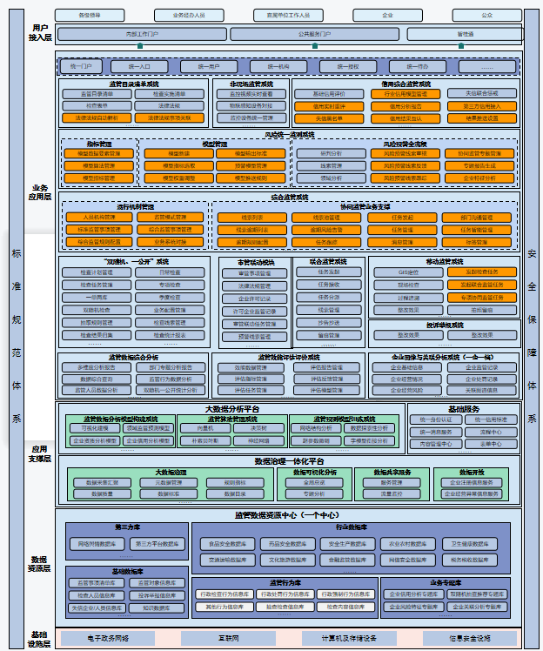
附件
广西市场监管系统架构图
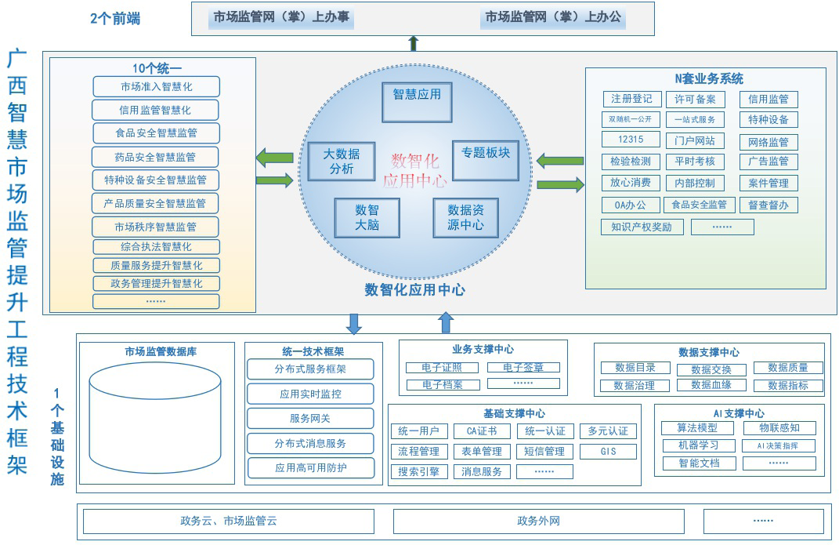
广西智慧市场监管体系架构
附件4

广西社会管理大脑建设实施方案

为推动数字化治理模式创新，实现社会治理模式从单向管理转向双向互动、从线下转向线上线下融合，着力提升各领域数字化治理能力，提升社会管理能力，达成社会治理精准化的总体目标，根据《广西数字政府大脑建设总体方案》要求，制定本方案。

一、总体要求
以习近平新时代中国特色社会主义思想为指导，全面贯彻落实党的二十大精神，深入贯彻落实习近平总书记对广西“五个更大”重要要求、视察广西“4·27”重要讲话和对广西工作系列重要指示精神，根据《国务院关于加强数字政府建设的指导意见》（国发〔2022〕14号）等文件精神，结合《加强数字政府建设的实施意见》（桂政发〔2022〕31号）总体部署和要求，围绕社会矛盾化解、基层精准治理、社会治安智能防控、智慧应急、智慧法院、智慧检察6个方向，结合现代信息技术、人工智能和大数据技术，推进基础智治，提升社会治理能力现代化水平。
——到2024年，社会矛盾化解能力提升：建立社会矛盾信息收集、分析和预警系统，整合各级政府、社区、媒体等资源，提高矛盾化解的准确性和时效性。基层社会治理精准化：推广基层治理信息化平台，优化社区服务，建立群众反馈机制，培养基层干部的智慧治理意识。社会治安智能防控：引入智能监控技术，加强治安预警和应急响应，提升警务数据共享和指挥协调能力。智慧应急：建立应急资源库，完善应急预案，推动应急救援系统数字化升级，加强应急演练和培训。智慧法院：建立智能办案支持系统，优化庭审记录与案件管理，推动司法信息化平台的完善和智能化升级。智慧检察：充分运用新一代信息技术，推进检察工作由信息化向智能化跃升，研发数字检察的重点应用。基本完成智慧办案、智慧办公、智慧管理、智慧检务公开与服务等相关应用系统的建设。
——到2025年，社会矛盾化解能力提升：深化社会矛盾信息系统建设，实现跨部门信息共享，建立矛盾处理的专业化团队。基层社会治理精准化：推广基层治理数据分析平台，开展社区自治培训，提高基层治理的数据驱动能力。社会治安智能防控：强化预警机制，推动警务数据智能分析，加强刑侦科技支持，提升打击犯罪的科技手段。智慧应急：完善应急指挥调度系统，建立全链条应急指挥体系，加强与社会各界的应急协同。智慧法院：引入自然语言处理技术，优化庭审语音转写，推动智慧法院大脑的进一步完善。智慧检察：全面实现数字检察的发展目标，以机器换人力，以智能增效能，打造新型检察工作方式和管理方式，全面构建应用层、支撑层、数据层有机结合的新时代数字检察生态。
——到2026年，社会矛盾化解能力提升：建立社会矛盾解决的评估体系，推动矛盾纠纷多元解决机制的建设。基层社会治理精准化：加强基层治理数据分析应用，建立数字化的居民参与平台，实现基层治理的多元共治。社会治安智能防控：推进智能化警务装备的更新，提高智能化打击手段的精准度。智慧应急：完善应急资源共享机制，推进应急管理体系的全面数字化。智慧法院：推动智慧法院大脑的全面应用，实现庭审的智能化辅助，提升司法效率和公正性。智慧检察：赋能监督效能，降低一线办案人员工作压力，提升社会群众服务体验，赋能应用敏捷构建，激活数字转型能力。

二、整体架构
广西数字政府社会管理领域大脑充分利用基础大脑的基础支撑能力和资源。整体架构包含“基础设施体系”、“数据支撑体系”、“应用支撑体系”、“业务应用体系”、“前端”。

（一）基础设施体系。
由壮美广西·政务云、电子政务外网组成。

（二）数据资源体系。
由数字政府基础大脑的数据资源体系构成，包括公安、应急、司法等部门数据，通过数字政府基础大脑汇聚治理形成各个主题数据仓。

（三）应用支撑体系。
由数字政府基础大脑的应用支撑体系构成，它根据场景应用和业务协同的需要构建数据模型和业务模型，实现相关业务系统互联、数据共享、业务协同。

（四）业务应用体系。
业务分为社会矛盾化解、基层精准治理、社会治安智能防控、智慧应急、智慧法院、智慧检察六块，分别包含各个领域业务数字化应用。

（五）前端
包括自治区大数据发展局统一提供的“智桂通”“政桂通”。业务应用依托“智桂通”“政桂通”两端提供业务入口。

三、重点任务

（一）建设社会矛盾纠纷调处化解集成应用。（牵头单位：自治区党委政法委，自治区信访局、公安厅、民政厅、司法厅、大数据发展局；配合单位：自治区各部门、各设区市人民政府）
依托广西数字政府基础大脑，建设广西社会矛盾调处化解协同应用系统，加强社会矛盾风险预测预警预防，实现社会风险闭环管控。强化业务协同，实现与乡镇基层治理信息系统双向协同，并扩大与相关部门的业务协同。强化数据汇聚，归集各部门全链条的社会矛盾纠纷数据，建立全量社会矛盾纠纷风险库。强化研判分析，完善各维度报表统计、研判分析、专题分析应用，建立矛调案例库、知识库等。强化智能应用，推进人物画像、自动分类等智能化应用，提升指挥决策、预测预警、统一考核管理等功能。打造线上矛调中心，推进群众服务在线平台规范建设，加强社情民意研判分析。建设风险监测系统，建立集维护政治安全、社会矛盾风险防范化解、社会治安监控等多场景业务应用及平安考核和平安指数发布数字化、舆情监测导控等于一体的算法模型，打造平安建设数字化改革的典型集成应用。

（二）提升基层社会治理基础支撑能力。（责任单位：自治区党委政法委，自治区公安厅、民政厅、司法厅、住房城乡建设厅、大数据发展局；配合单位：自治区各部门、各设区市人民政府）

1. 党建+网格+大数据社区基层治理模式。
依托桂战疫网格管理系统，建立“党建+网格+大数据”管理平台，实现网格事件只报一次、网格走访只巡一次。开展事件智能导办、人工智能辅助、在线培训赋能，提升网格员工作能力。建立网格事件数据质量分析应用，建设网格工作“好差评”功能模块，开发“网格入企、企业入格”工作模块，提高网格工作效能。落实网格事务准入“一件事”线上审批，推进全科网格规范化运行。

2. 建设智慧社区应用。
建设智慧社区应用，推进各部门、各层级之间的各类社区信息互通和数据共享，实现跨部门业务协同、信息实时共享和管理，加强各部门、各层级之间的协作和合作，提高社区服务的质量和效率。打造社区公告和通知发布、社区居民信息管理、社区安全监控和警报系统、社区物业管理系统、社区环境监测和管理系统、社区服务和活动预订系统等模块，促进住宅小区基础设施智能化发展，加强智慧小区建设。

（三）推进社会治安防控体系智能化。（牵头单位：自治区党委政法委，自治区公安厅、大数据发展局；配合单位：自治区各部门、各设区市人民政府）

1. 加快建设自治区级公共安全视频监控图像共享平台。
深化“雪亮工程”建设，推进雪亮工程与天网工程共享对接平台建设，加大公共安全视频数据在社会治理领域应用力度。视频图像信息系统建设以智能化融合应用为主线，构建多维感知网络，强化物信数据融合，深化视图智能应用，筑牢安全防护体系，全面赋能基层实战应用，助推公安工作质量变革、效率变革、动力变革，实现前端感知科学化、全量数据资源化、视综平台一体化、视图应用智能化、安全防护体系化。

2. 加快建设全区新一代公安信息网。
升级新一代公安信息网的网络智能管理平台。包括升级网络综合管理系统、网络准入管理系统、网络流量采集分析系统、网络授时系统。建立网络准入机制，强化各类设备的入网管理，按照大数据标准处理网络管理数据，按照要求与部级、市级管理系统实现联通共享。优化全区移动信息网网络架构，区厅、南宁市移动信息网内部网络带宽升级到万兆，区厅一类区、二类区与三类区之间的安全访问与数据交换通道升级到万兆，其他地市移动信息网内部网络带宽升级到千兆。

3. 加快建设新一代警综平台。
构建公安基层基础业务全覆盖、全流程的应用体系和知识图谱，支撑案件办理、业务流转、信息采集、核查比对等数字化改革场景应用，服务于民警、群众需要。一是新增无犯罪记录查询证明、电子签名和指纹捺印管理、省级新警综知识中心等建设。二是执法办案业务微服务标准化改造、完善警综移动应用。三是与公安部“三个规定直报”系统、失踪人员系统等对接，提升联动协同支撑能力。四是升级人员基础信息一体化采集功能、本地化建设需求、一站式工作桌面等。

4. 升级移动警务平台。
在现有基础上，升级基础设施（基础网络万兆），升级改造移动服务总线及应用运行监测，升级安全防护体系，升级安全集中管控。新建密码设施，新建端边协同体系。

（四）推进智慧应急建设。（牵头单位：自治区自然资源厅、水利厅、应急厅、气象局、大数据发展局，广西消防救援总队等；配合单位：自治区各部门、各设区市人民政府）

1. 构建“互联网＋应急”救援通信保障体系
“互联网＋应急”救援通信保障体系集成应急通信网络，包括应急指挥信息网、无线通信网、卫星通信网等，提供灾害应急通信保障。配备相应应急通信设备，如应急通信车、应急通信箱、卫星电话等，确保通信设备的完好性。在灾害发生时提供应急通信支持，包括指挥、调度、联络、信息收集等方面，提升应急指挥、物资保障、社会动员的数字化、智能化水平，强化灾害现场应急救援通信能力，保障救援工作的顺利进行，降低灾害造成的损失。

2. 建设灾害风险监测预警系统
建立灾害风险监测站点，实现对灾害风险的实时监测和预警。对接其他系统，整合各类数据资源，实现数据共享和交互，提高监测预警的精准度和效率。建立风险监测算法模型库，实现对灾害风险的实时监测和预警，及时发现和处理洪水、地震等自然灾害以及污染等各种人为灾害风险，对灾害风险进行评估和预测，提供预警信息和应急响应方案，确保灾害的最小化影响。

3. 打造智慧应急救援体系
智慧应急救援体系的建设旨在通过数字化技术的应用，提高应急救援服务的能力和水平，更好地应对各类突发事件和灾害。其主要功能包括灾情预警、力量调配、作战指挥和战勤保障等方面，以实现快速响应、高效协同、精准救援。通过建立数字化的灾害信息收集和分析平台，实现对灾情的实时监测和预警；建立应急资源调配平台，实现对各类应急力量的动态调配和协同；建立作战指挥系统，实现对救援行动的全流程指挥和管理；建立战勤保障系统，实现对救援人员和物资的全程保障和管理。

（五）推进智慧法院建设。（牵头单位：自治区高级法院，大数据发展局；配合单位：自治区各部门、各设区市人民政府）

1. 司法数据中台。
广西法院司法数据中台按照“一平台，五中心，两体系”架构建设，即一个司法数据中台，包括：平台支撑中心、数据处理中心、数据融合中心、数据服务中心、数据资源运营管理中心、标准规范体系、安全运维体系。

2. 人工智能引擎与知识库。
集成语音识别、语音合成、图文识别、人脸识别、视频不规范行为识别、卷宗分类归目、文书结构化解析等AI智能应用，以及知识价值应用、应用成效信息存储及集成汇集、司法知识数据的生成与集成管理、面向场景和用户的效果调优、卷宗非结构化案件数据分析提取等。

3. 知识服务平台与智能应用。
建设知识服务统一管理平台，包含服务封装与发布、服务订阅、多级平台同步服务、运行配置管理。建设知识快速接入系统，包含统一接口服务、统一可视化集成框架、业务系统快速接入服务。建设立案辅助、法信智推、量刑规范化、智能裁判、要素式审判、终本案件智能核查、送达地址推荐、案件裁判偏离度分析预警、执行财产线索分析、窗口不规范行为智能识别、重点人员识别等智能应用。

4. 最高法院司法区块链组件。
提供多方共识引擎、冷热存储引擎、智能合约引擎、隐私且安全的计算等区块链底层技术服务。建设区块链管理服务，支持后台管理人员对区块链各项基础功能进行管理与配置，包含智能合约应用管理模块、统一服务管理模块和联盟治理模块以及存证验证、可信操作、智能合约等区块链可信服务。

5. 业务中台。
业务中台主要将卷宗、文书、送达等跨案件类型、多业务条线共用的通用业务模块进行微服务化改造，结合案例检索、报表统计、态势分析等各部门通用的业务工具，形成一个微服务池，按需为各类上层应用提供业务支撑。

6. 大脑综合门户与统一工作桌面。
建设大脑综合门户，包含全局信息管理、分系统管理、推送管理等数据接入管理功能，以及智慧法院大脑运行态势展示、智慧法院大脑服务态势展示、智慧法院大脑可视化大屏、根据用户输入信息或用户画像提供所需要的数据或者态势呈现、统一接口及UI设计标准等态势展现与交互功能。建设统一工作桌面，为不同职责的法院工作人员提供高效定制化的工作平台。

（六）推进智慧检察建设。（牵头单位：自治区检察院，大数据发展局；配合单位：自治区各部门、各设区市人民政府）
根据广西检察数字化建设总体要求，建设大数据法律监督平台，覆盖“四大检察”“十大业务”，深入法律监督全流程、各方面，实现模型建设、数据对接、线索管理、办案指挥等一体化应用。建设智慧办公系统，强化各应用系统之间的衔接、互联互通，实现信息撰写全过程管理。建设智慧管理服务系统，完善机关内控业务中基建项目管理、个人财务集中管理等系统建设，结合大数据技术提升机关内控风险防控智能化水平。建设音视频与其他综合信息管理系统，推进听证业务更加公开透明，视频会议防泄密、防非法接入等。建设智慧业务监管平台，推动建立知识化的流程监控系统、基于大数据的智能案件质量评查系统、新型检察业务数据管理系统、全息化的案件信息公开系统、实时动态的业务需求管理系统、人民监督员一体化管理系统。

四、保障措施

（一）强化机制保障。
成立社会管理大脑建设工作专班，负责社会管理大脑的规划建设、组织推进、统筹协调和监督指导等工作，由自治区人民政府社会管理分管副主席任组长，广西壮族自治区党委政法委、自治区公安厅、司法厅、应急管理厅、大数据发展局分管领导任副组长，专班各参与单位职能处室主要负责人为成员。制定具体工作方案，明确目标任务，细化责任分工，明确时间表、路线图，确保各项建设任务落地见效。

（二）强化协同推进。
建立工作例会制度，定期召开协调会，交流工作进度情况，分析重点难点问题，部署下阶段重点工作。组建工作专班工作群，明确具体负责人和联络员，常态化开展沟通交流，形成权责明晰、协同推进的工作机制。加强监督，根据建设任务，采取挂单销号方式，切实抓好工作落实，确保按时保质完成各项建设任务。

（三）强化规范管理。
健全完善社会管理信息化建设项目合规性评审机制，进一步推动共建共享，确保项目发挥实效。强化项目统筹，建立全省统一架构下基层社会管理监管领域应用场景开发机制，探索建立部门间协同、省市县联动数字化建设模式。落实项目建设经费保障，加强项目科学管理，严格规范经费使用，确保发挥最大效益。

（四）强化督查考核。
建立专项督查机制，组织人员开展常态化督办、调研，总结推广典型示范项目，通报晾晒进度缓慢、成效不佳的项目，推动各项工作落细落实。建立常态化评价考核机制，定期对建设进展、成效及问题进行督促检查，加强对各项建设、管理及应用工作完成情况的考核评估，确保重点项目在推进实际工作中发挥应有的作用。建立项目绩效问责机制，对推动不力、措施不实的单位，督促限期整改，确保自治区社会管理大脑建设步调一致。
附件
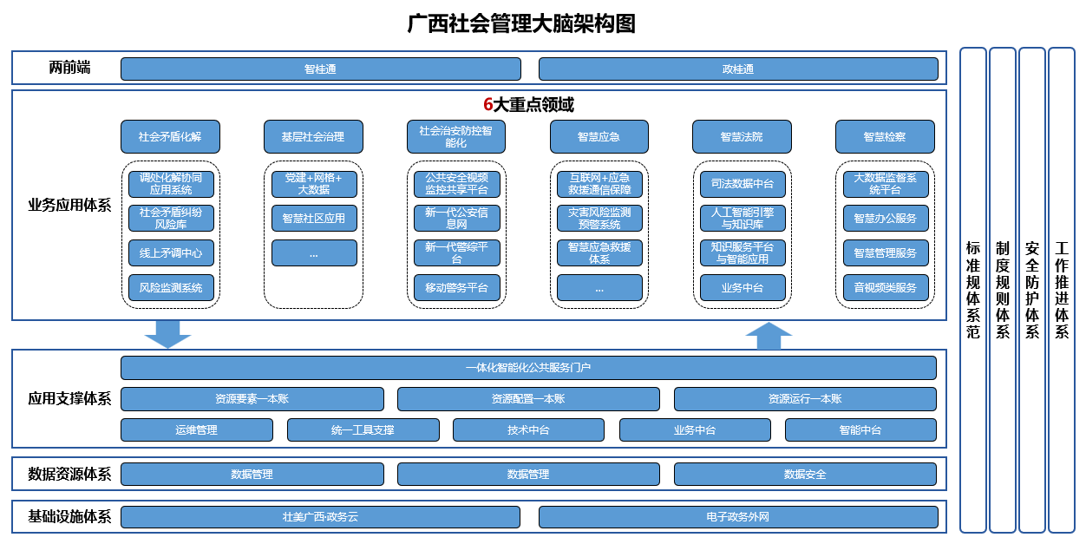

附件5

广西公共服务领域大脑建设实施方案

为深入贯彻党的二十大精神，全面落实党中央、国务院关于数字中国建设的决策部署，加快广西数字经济发展，根据《广西数字政府大脑建设总体方案》要求，制定本实施方案。

一、总体要求
通过政府引导、市场主导，以解决市场和社会急难愁盼问题为导向，对政府部门履职进行数字化改革，打造多跨协同、一体贯通、业务闭环的公共服务领域大脑，推动数字公共服务普惠化、数字社会治理精细化、数字生活智能化，不断满足人民对美好生活的向往，为全面提升政府治理体系和治理能力现代化水平、奋力开创新时代壮美广西建设新局面提供有力支撑。
——到2023年底，广西公共服务领域大脑上线运行，初步建立公共服务领域大脑工作推进体系，高质量确定年度政务服务各项目标任务。智慧教育、智慧人社、智慧医疗、智慧工地、智慧体育、智慧康养等行业领域智治能力取得重要突破。数字政府建设的实践体系、理论体系、制度规范体系初步建立，“一部手机助广西”基本建成。
——到2025年底，广西公共服务领域大脑更加成熟定型，各项业务实现跨业务、跨层级、跨部门高效协同，形成一批标志性应用场景。政府履职各领域数字化改革取得重大成果，走在全国前列。数字政府建设的实践体系、理论体系、制度规范体系更加完善，“一部手机助广西”全面建成。
——到2026年底，公共服务领域数字化改革全面深化，广西公共服务领域大脑整体能力、体系能力，跨部门多业务协同应用全面拓展，迭代形成一批在全国有重大影响、具有全国推广价值和示范效应的重大应用标志性成果，形成一批具有国际影响力的理论和制度成果，人民群众的获得感、幸福感、安全感、认同感全面提升。

二、整体构架
充分利用大数据、云计算、区块链、人工智能等技术，基于数字政府基础大脑建设公共服务领域大脑，集成跨部门多业务协同应用，提升公共服务领域的数字化改革水平，形成一批标志性应用场景，打造广西深化政府职能转变推进数字化改革“金名片”。

三、重点任务

（一）建设“服务+治理”公共服务领域大脑。（牵头单位；自治区大数据发展局，配合单位：各市人民政府）
建立重大改革任务清单，对各部门核心业务数字化应用迭代升级，运用数据科学决策、精准执行、风险预警、执法监管、服务保障、督查督办、绩效评估、成果运用的体制机制，建设重大任务、重点领域跨部门跨系统，建设线上、线下全业务协同应用的功能模块（“一指办理”），建立数字化决策、执行、预警、监管、服务、督查、评价、反馈的闭环管理执行链，构建公共服务领域建设的理论体系和制度规范体系，实现政府履职整体智治、高效协同。

（二）推进重大改革应用。（牵头单位；自治区大数据发展局，配合单位：各市人民政府）
1. 优化“智桂通”服务，实现移动服务“一机智用”。推动形成以“智桂通”为总枢纽的全区移动端应用服务体系，构建“政用”“商用”“民用”“客用”服务矩阵。以需求为导向，优先完成高频移动服务应用与“智桂通”对接，逐步实现全区各级各部门、各行业各领域移动服务应用与“智桂通”应接尽接。构建“智桂通”统一用户组织体系，拓展移动端惠企政务服务，为企业提供办业务、找政策、提诉求、招人才、拓商机等全生命周期惠企服务。升级“桂通码”，实现数字身份凭证、医保电子凭证、电子营业执照、地铁公交码等服务场景整合。推动“智桂通”平台与全区旅游景区、酒店民宿、交通枢纽、旅游攻略、旅游政策等资源整合，打造户籍、交通、教育等一批以主题集成的高频民生服务应用。
2. 升级“桂通办”平台，推进政务服务“一网智办”。完成平台基础支撑能力升级改造，强化全区政务服务统一入口，除国家层面建设的业务系统外，自治区级以下业务系统要与“桂通办”平台实行双向对接，提升“桂通办”平台统一应用水平，实现更多政务服务事项全流程网办。要将各类涉及企业、群众的电子证照及相关证明材料汇聚上云，加强政务数据治理，推动一批高频政务服务事项“刷脸办”，推出一批“零材料”、“免填表”政务服务事项。推进一批法人和个人高频依申请政务服务事项实现智能申报、智能预审、智能审批。完善“桂通办”平台统一电子印章公共服务功能，推进电子印章在政务服务和社会化领域中应用。优化完善惠企惠民政策平台，融合对接各部门政策兑现系统，推动惠企惠民政策精准推送，积极推进条件成熟的行政给付、资金补贴、税收优惠等惠企惠民政策“免申即享”。
3. 健全12345政务服务热线体系，推进诉求“一号响应”。设立市场主体诉求办理专区，全量、精准地分析群众、企业反映的共性问题。自治区12345政务服务热线重点转为对全区工单的回访跟踪、统筹督办、考核，话务逐步转移至设区市热线；设区市热线主要负责本市辖区接听、转派、协调督办、检查考核，县（市、区）热线工作站重点负责本辖区工单的协调督办，形成自治区、市、县热线步调统一、重点突出、配合协作格局；完善诉求办理机制。制定派单、协调、督办、考核和申诉方面工作细则，建立高频事项领域专家库，提升12345热线内部管理水平。建立党建引领“基层吹哨、部门报到”的工作模式，解决疑难诉求。按“接诉即办”要求整合基层社会治理力量，成立乡镇（街道）网格综治和接诉即办融合的指挥中心，建立健全在噪音扰民、消费纠纷等方面的7×24小时响应机制；提升诉求督办力度。优化工单回访评价流程，精准掌握工单办理质量。建立联合督办机制，由涉热点问题的职能部门设立督办专席，选派有关部门骨干进驻12345热线，充实和加强各部门联合督办力量。构建由排名通报、绩效考核、组织约谈、党政主要领导点评等方式为主要内容的考核体系，推动工单办理考核机制与督查、干部考核、审计、巡视、纪检监察等工作机制相融合，提高督办层级，提升工单办理质效；强化平台支撑能力。升级热线平台工单和话务管理系统，建设数据分析中心、网格化管理中心和话务人员考核系统。强化热线智能化应用，建设热线知识库图谱系统、升级智能辅助工具。基于数字政府大脑底座，提升12345热线系统地图精准度，将热线逐步建设成为感知社情民意和保障城市运营的“神经末梢”。
4. 推动智慧教育服务能力提升。加快推动“互联网＋教育”发展，加快教育新基建和“互联网+教育”大平台建设，构建智慧教育公共服务体系。推进数字校园和智慧校园建设，打造智能教室、智能实验室、虚拟实验实训室、智能图书馆等智慧型教学空间。加大基础性数字资源供给力度，推进中小学云课堂建设，组织名师名校建设优质课程教学资源，加强优质教育资源共建共享，助力教育质量提升和教师专业发展。
5. 推动智慧人社服务能力提升。强化人社业务系统整合和大数据应用，完善数字化就业社保平台，拓展线上线下社会保障业务融合应用，推广以社会保障卡为载体的“一卡通”服务模式，为群众提供更加优质的跨界融合服务。
6. 推动智慧医疗服务能力提升。加强桂战疫平台建设，推动疫情防控全流程数字化管理。建设全民健康信息平台，加强全民健康信息整合，加快医保电子凭证、电子健康卡等应用的宣传推广和渠道拓展。推动远程医疗服务创新发展，强化对医疗应用的引导和管理，加快构建优势医疗资源共享的智慧健康保障体系。
7. 推动智慧交通服务能力提升。推进交通基础设施智能化升级，加快交通运输一体化数字平台建设应用。建设集广西交通运输一体化监管、服务门户、交通运输地理信息“一张图”、广西交通运输大数据智能分析平台、数据综合展示模块为一体的广西综合交通运输信息平台，升级广西综合交通运输数据共享交换平台和数据管控平台，完善基础服务功能、强化数据汇聚治理、提升数据服务能力、加强综合展示分析。推进大数据智能分析，实现公路综合监测分析、水运综合监测分析、交通运输公共安全智能分析、高速公路通行拥堵分析、道路运输调度分析等数据应用。
8. 推动智慧工地监管能力提升。加快完善广西建筑工程智慧安全监管平台，持续推进建筑工程智慧安全监管试点工作，实现施工项目现场安全监管数字化、智能化。
9. 推动智慧体育服务能力提升。加强全国性、全区性运动会信息技术支持和服务保障。加快建设体医结合健康服务平台，建设体医融合人才库，推动“体育＋数字”场景创新应用，构建体育与卫生健康部门协同、全社会共同参与的运动促进健康新模式。
10. 推动智慧康养服务能力提升。推进智慧养老服务体系建设。充分利用区位、生态、长寿品牌等特色优势，推动建设国家级医养结合试点市、智慧长寿试点市。

四、保障措施
（一）加强组织领导。组建自治区深化政府职能转变推进数字化改革攻坚工作专班，由自治区主席担任组长，自治区常务副主席担任专班副组长，自治区各有关单位主要负责人担任成员，各地、各部门把攻坚工作列为“一把手”工程，主要领导亲自部署、亲自推动、亲自落实相关改革举措，提高统筹协调力度。
（二）强化制度保障。制定《广西政务信息化项目技术标准》，由大数据主管部门按照技术标准对全区政务信息化项目组织开展方案评审以及审批，切实推动政务信息系统跨部门跨层级互联互通、信息共享和业务协同。强化政务信息化项目资金管理，公共类政务信息化项目资金统筹模式由各部门分散统筹转变为大数据主管部门统一统筹，实现政务信息化项目建设与资金分配的全盘规划，提升财政投资应用效益，避免重复建设、资源浪费。
（三）完善督查考评。强化政务服务绩效考评，科学分配考评指标，保障考评指标分值，切实发挥考评指挥棒作用。强化创新考评导向，激发更多全国首创性改革。完善政务服务绩效考评加分贡献分配、扣分责任分担机制，细分统筹部门、行业部门、牵头部门、配合部门贡献和责任，将绩效评价结果作为奖惩激励的重要依据，多措并举推进政务服务提质增效。
（四）完善奖惩制度。根据《自治区党委办公厅关于进一步激励广大干部新时代新担当新作为的实施意见》等文件精神，制定政务服务领域“三个区分开来”实施细则，明确容错情形和条件，建立纪检监察机关、组织部门、政务服务监督管理部门三方沟通会商、协同问责机制，对政务服务领域在改革创新中的失误错误实行容错认定“自启动”机制，启动问责机制的同时研究提出容错认定以及免责、减责建议，让政务服务干部轻装上阵、撸起袖子加油干。对深化政府职能转变、推进数字化改革中涌现出来的先进典型地区进行褒奖表彰并予以资金鼓励，进一步调动基层工作积极性。
附件

广西公共服务领域大脑架构图
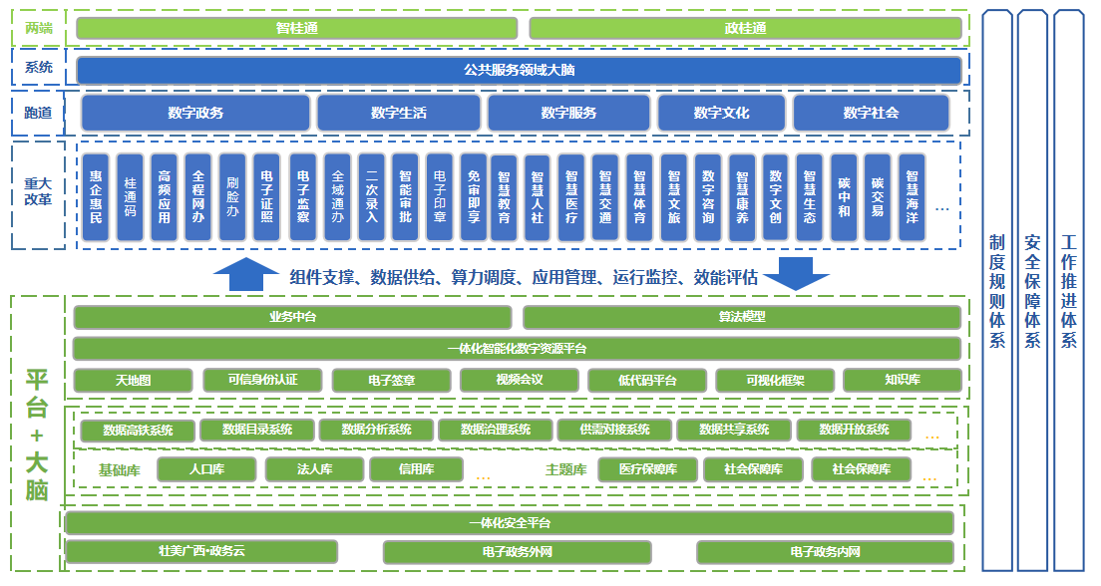

附件6

广西生态环保大脑建设实施方案

为深入贯彻党的二十大精神，认真落实党中央、国务院关于数字生态文明建设的重大决策部署，加快推进广西壮族自治区数字生态文明建设，根据《数字中国建设整体部署规划》等文件精神，结合《广西数字政府大脑建设总体方案》总体部署和要求，制定本实施方案。

总体思路
深入贯彻习近平新时代中国特色社会主义生态文明思想，坚持以人民为中心，牢固树立和践行绿水青山就是金山银山的理念，把建设美丽中国摆在强国建设、民族复兴的突出位置，推动城乡人居环境明显改善、美丽中国建设取得显著成效，以高品质生态环境支撑高质量发展，加快推进人与自然和谐共生的现代化。全面推动生态环境保护数字化转型，提升生态环境承载力、国土空间开发适宜性和资源利用科学性，更好支撑新时代壮美广西建设。
依托数字政府基础大脑底座能力，建设完善广西“生态云”平台，持续推动生态环境数据的汇聚、交换和共享，强化数据中台与业务中台，进一步强化基础支撑能力。探索利用大数据、人工智能等技术，建设智能预警、智能服务支撑平台。深化综合性业务应用系统建设，构建生态环境智慧管控体系。
利用分布式、云计算、大数据、二三维一体化等技术，逐步集成各类空间数据资源管理、成果审批、用途管制、监测评估、监测预警等自然资源业务管理信息化生态链和指标库、模型库，搭建广西自然资源“智慧中枢”，为数据资源接入、数据编目、数据发布等提供数据管理功能，实时监控数据资源运行情况，为自然资源各业务系统提供辅助分析和实施监督等应用服务，并为相关行业管理部门提供数据共享和信息服务。
——到2024年底前，依托数字政府基础大脑底座能力，完善广西“生态云”数据中台建设，持续推动生态环境数据的汇聚、交换和共享。完善自然资源数据规范，提升数据接入和管理能力，健全自然资源数据治理体系，基本形成国土空间信息模型框架，建立统一自然数据目录，拓展数据服务与共享范围。
——到2025年底前，探索利用大数据、人工智能等技术，基本建成智能分析、智能预警、智能服务的支撑平台。初步构建自然资源知识库，开发广西自然资源“智慧中枢”的业务协同、数据管理、应用支撑通用能力，开发智慧选址、耕地后备资源分析等通用智能工具，驱动国土空间基础信息平台的相关通用智慧能力建设，形成标志性成果和清晰路径。
——到2026年底前，加强综合性业务应用系统建设，构建生态环境智慧管控体系，基本建成支撑生态环境保护日常管理和决策的“生态环保大脑”。健全自然资源数据治理体系，深化构建国土空间信息模型，推进数据实体构建与融合治理，进一步提升数据应用与共享水平；结合场景智能化应用需求迭代完善自然资源知识库，持续夯实自然资源通用智能工具，初步完成自然资源“智慧中枢”的搭建工作。

整体框架
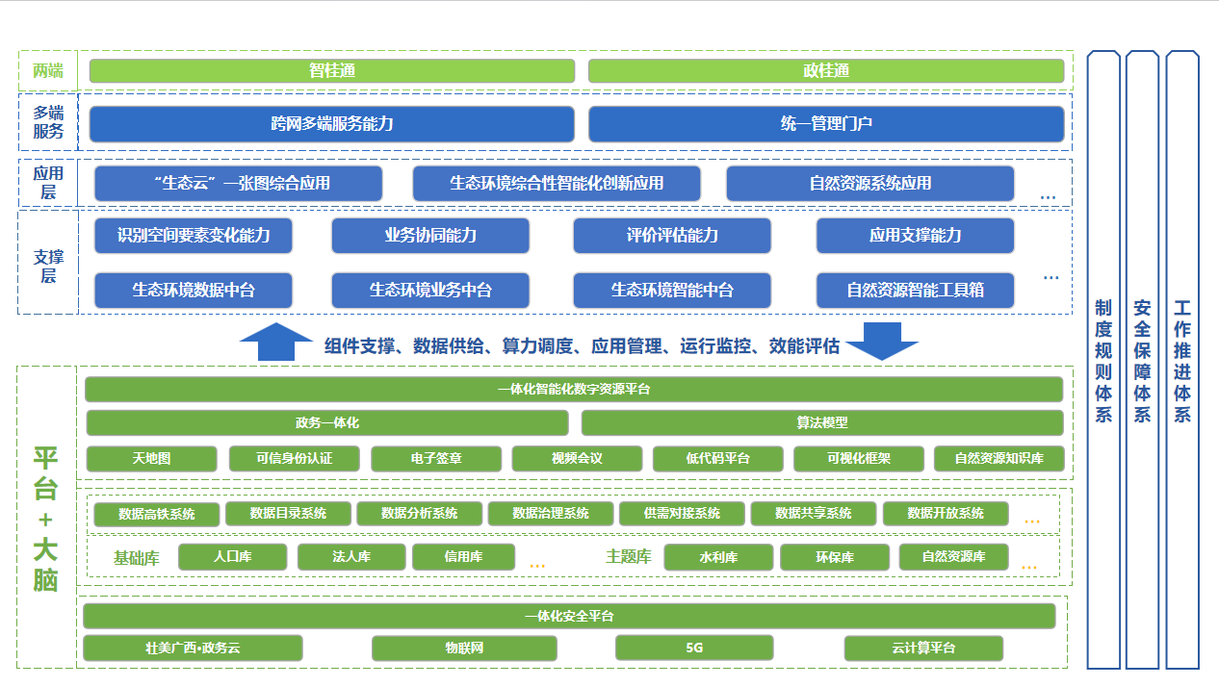
生态环保大脑系统架构
图1 广西生态环保大脑系统架构图
——入口（前端）。一方面，依托“智桂通”打造全区方便企业群众办事的总门户；另一方面，依托“政桂通”为各级各部门提供协同办公总门户。
——多端服务。完善跨网多端服务能力，实现多端应用的信息推送、互通共享和应用联动。建设统一管理门户，建立完善的多网安全交互协同机制，提供桌面端、大屏端、移动端同步、同版本发布的业务快速搭建能力，实现大屏端宏观决策、桌面端业务操作、移动端公众互动和外业作业的协同应用。
——应用层。依托数字政府基础大脑的应用支撑体系、“生态云”的支撑层、国土空间基础信息平台，以业务标准化为基础，持续推动完善、整合和集成应用系统。深化完善广西“生态云”平台“一张图”、帮企扶企等智能综合大数据应用，围绕生态环境业务拓展综合性智能化创新应用。逐步集成各类空间数据资源管理、成果审批、用途管制、监测评估、监测预警等自然资源业务管理信息化生态链。
——应用支撑层，打造自然资源“智慧中枢”，提供空间要素变化识别、业务协同、评价评估、应用支撑和多端服务等智慧化能力。升级“生态云”的数据中台、业务中台、新建智能中台，实现相关业务系统互联、数据共享、业务协同。
——平台+大脑。依托数字政府基础大脑，实现组件支撑、数据供给、算力调度、应用管理、运行监控、效能评估等功能。建立自然资源知识库，涵盖指标库、规则库、模型库和推理库，升级自然资源知识管理体系。建立健全生态环境质量、污染源、环境监管等基础数据库，打造高质量全区生态环境一套数，夯实生态环境大数据基座。

重点任务
- 建设广西生态环保大脑信息资源中心。基于广西“生态云”数据中台，接入全区生态环境数据，建设形成全区统一的生态环保大脑信息资源中心，与基础大脑实现数据互联。统一标准规范，实现不同生态环境数据规范化接入。充分利用大数据分析和人工智能技术，对生态环境数据进行处理、分析和挖掘，为环境管理和决策提供科学依据。提升数据可视化水平，将生态环境数据以图形化、图表等形式呈现，充分发挥数据价值。建立健全数据分类分级保护制度，提升数据审计、数据保护能力，全方位保障数据安全。（牵头单位：自治区生态环境厅、大数据发展局；配合单位：自治区各部门，各设区市人民政府）
- 升级广西“生态云”平台。通过结合大数据、人工智能等技术，拓展广西“生态云”中台建设，构建智能分析、智能预警、智能服务、科学高效的智能支撑平台，服务全区生态环保体系，整体提升广西生态环境保护工作的智能化水平。不断健全完善生态环境业务中台能力，丰富业务组件库，提升业务组件稳定性和通用性，强化运维监控能力，提升广西“生态云”统一支撑能力，充分发挥生态环境业务中台的基础支撑能力。（牵头单位：自治区生态环境厅；配合单位：自治区各部门，各设区市人民政府）
- 丰富生态环境应用。深化完善广西“生态云”平台“一张图”、帮企扶企等智能综合大数据应用，围绕生态环境业务拓展综合性智能化创新应用。丰富完善生态环境业务数据，探索结合大数据、人工智能等技术，建设智能分析、智能预警、智能服务支撑平台。加强跨部门数据和业务的联动协同，实现生态环境政务服务全面数字化、网上办。推进生态环境数据要素市场化改革，加强非现场监管能力，推进生态环境监管数字化、智能化提升监管效率。（牵头单位：自治区生态环境厅、大数据发展局；配合单位：自治区各部门，各设区市人民政府）
- 完善自然资源知识库。建立自然资源知识库，涵盖指标库、规则库、模型库和推理库，形成自然资源底线管控清晰、空间规划上下传导明确、用途管制全流程前后衔接的知识管理体系升级。形成“从人看数据”到“从知识促管理”的知识驱动型管理模式，支撑核心能力建设，发挥自然资源知识的应用价值。（牵头单位：自治区自然资源厅；配合单位：自治区各部门，各设区市人民政府）
- 打造自然资源“智慧中枢”。依托自然资源知识库，以应用为导向，打造自然资源“智慧中枢”，提升要素变化识别、业务协同、评价评估、应用支撑和多端服务等智慧化能力，全面支撑各项业务应用向智能化方向完善发展，实现共创共建共享。（牵头单位：自治区自然资源厅；配合单位：自治区各部门，各设区市人民政府）
- 建设自然资源智能工具箱。以国土空间基础信息平台为基础，以智能化通用需求为导引，从最为常用的规划编制和应用、要素保障、集约节约和通用服务等方面，挖掘核心应用需求，逐步建设智慧选址、规划统筹、产业项目用地匹配、耕地后备资源分析、土地收储成本分析、资源节约集约利用评价等一批通用性、智能性工具，服务于高频应用场景。（牵头单位：自治区自然资源厅；配合单位：自治区各部门，各设区市人民政府）
- 整合完善自然资源应用。基于国土空间基础信息平台，以业务标准化为基础，完善、整合和集成已有应用系统。一是守护底线应用。构建系列强化底线感知、追踪与监管的应用场景，严守耕地和生态保护红线，完善耕地保护底线监管，强化生态感知与预警能力，实现全面管控与快速响应。二是规划实施监督应用。以推进可感知、能学习、善治理、自适应的智慧规划为导向，深化完善国土空间总体规划、专项规划、详细规划、城市设计等各级各类规划的全程数字化管理应用体系。三是用途管制应用。依托国土空间用途管制监管系统，围绕空间准入、用途转用、计划管理、规划许可、土地核验与规划核实等业务的数字化、智能化，建设部、自治区、市、县四级协同审批与监管的智能应用体系，加强监管系统联通和协同各级审批应用，深化审批应用的智能化辅助审查能力。四是指标管理监测预警应用。创新指标的分配和执行情况精准管理，做到土地要素配置的有效调度、协同匹配，利用要素冲突预判，支撑“指标管理”监测预警。（牵头单位：自治区自然资源厅；配合单位：自治区各部门，各设区市人民政府）

保障措施
（一）强化机制保障。成立生态环保大脑建设工作专班，负责生态环保大脑的规划建设、组织推进、统筹协调和监督指导等工作。制定具体工作方案，明确目标任务，细化责任分工，明确时间表、路线图，确保各项建设任务落地见效。
（二）强化协同推进。建立工作例会制度，定期召开协调会，交流工作进度情况，分析重点难点问题，部署下阶段重点工作。组建工作专班工作群，明确具体负责人和联络员，常态化开展沟通交流，形成权责明晰、协同推进的工作机制。加强监督，根据建设任务，采取挂单销号方式，切实抓好工作落实，确保按时保质完成各项建设任务。
（三）强化规范管理。健全完善生态环保信息化建设项目合规性评审机制，进一步推动共建共享，确保项目发挥实效。强化项目统筹，建立全区统一架构下基层生态环保监管领域应用场景开发机制，探索建立部门间协同、省市县联动数字化建设模式。落实项目建设经费保障，加强项目科学管理，严格规范经费使用，确保发挥最大效益。

（四）强化督查考核。建立专项督查机制，组织人员开展常态化督办、调研，总结推广典型示范项目，通报晾晒进度缓慢、成效不佳的项目，推动各项工作落细落实。建立常态化评价考核机制，定期对建设进展、成效及问题进行督促检查，加强对各项建设、管理及应用工作完成情况的考核评估，确保重点项目在推进实际工作中发挥应有的作用。建立项目绩效问责机制，对推动不力、措施不实的单位，督促限期整改，确保自治区生态环保大脑建设步调一致。

附件 广西生态环保大脑系统架构
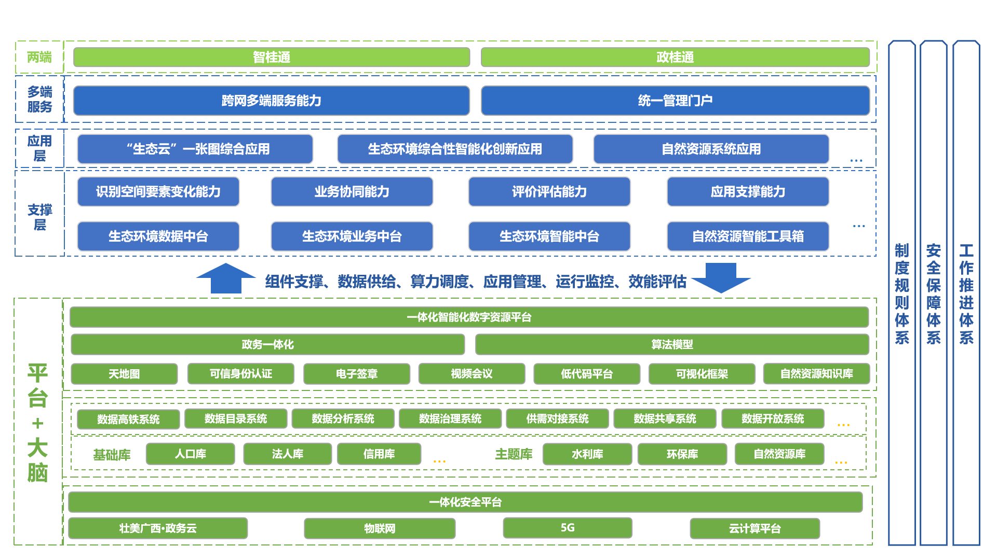

附件7

广西政务运行大脑建设实施方案

为深入贯彻党的二十大精神，全面落实党中央、国务院关于数字中国建设的决策部署，加快广西数字经济发展，按照《广西数字政府大脑建设总体方案》要求，制定本实施方案。

一、总体要求
通过政务运行大脑汇聚整合多源数据资源，拓展动态监测、统计分析、趋势研判、效果评估、风险防控等政务运行应用场景，全面提升内部办公等方面共性办公应用水平，提高行政执行能力。同时深化数字技术应用，创新行政执行方式，推动机关内部服务事项线上集成化办理，提高机关运行效能。在政务运行大脑之上建立政府职责体系，形成事前事中事后一体化监管能力，建设干净干事的廉政机关。
2023年底前，推进全区各级各部门自建政用应用集成至“智桂通”，基本完成“智桂通”公职人员学习专区建设；各市、各部门完成自建监管系统与“互联网+监管”系统的全面对接，政用服务水平进一步加强。
2024年底，完成广西党政机关综合办公平台优化升级，进一步满足全区各级各部门多元化需求，促进党政机关内部办公流程优化，模式创新；初步完成电子文件资源库建设，构建政务办公大数据知识图谱，深化数字技术应用，提升党政机关内部办公效能。完成广西党政机关综合办公平台与“智桂通”平台融合对接，形成规范、标准、统一的政用服务体系，全区公职人员移动端应用服务入口初步形成；完成“智桂通”电子监察相关功能对接上线。
2025年底，全面梳理政府内部高频事项，探索“最多跑一次”集成应用，推动机关内部非涉密服务事项线上集成化办理，实现内部办事“少跑动、零跑动”。进一步推进公职人员政用服务掌上协同，“智桂通”政用板块建设全面建成，政用服务整体水平实现新提升，形成全区事项通、业务通、数据通、体验通、管理通的“一网统管”体系。
- 整体架构
充分利用基础大脑的基础支撑能力，通过政务运行大脑汇聚整合多源数据资源，拓展动态监测、统计分析、趋势研判、效果评估、风险防控等政务运行应用场景，全面提升内部办公、机关事务管理等方面共性办公应用水平，提高行政执行能力。深化数字技术应用，创新行政执行方式，推动机关内部服务事项线上集成化办理，提高机关运行效能。

三、重点任务

（一）“智桂通”政用板块建设。

1. 建设政用服务生态。
完善“智桂通”政务应用功能，构建“智桂通”统一用户组织体系，分级分类精准管控，支持全区各级各部门按照统一规范要求将自建的成熟业务应用系统接入“智桂通”，实现跨部门、跨业务、跨地域、跨系统、跨层级的组织在线、沟通在线、协同在线、业务在线、生态在线。（牵头单位：自治区大数据发展局；配合单位：自治区有关部门，各设区市人民政府；完成时限：2024年12月底）
- 推动公职人员掌上办公协同。
推动广西党政机关综合办公平台与“智桂通”对接，实现备忘录、政务值守、消息提醒等系统数据实时交互和展示，依托“智桂通”打造广西党政机关综合办公平台互联网政务应用生态。（牵头单位：自治区大数据发展局；配合单位：自治区有关部门，各设区市人民政府；完成时限：2024年12月底）
- 丰富政务服务电子监察手段。
完成“智桂通”电子监察相关功能建设，推动“智桂通”与广西数字政务一体化平台对接，实现政务服务受理审批、评价反馈、异常追溯等数据的实时展示，形成全域电子监察报告，提升政务服务效能。（牵头单位：自治区大数据发展局；完成时限：2024年12月底）
- 拓展“互联网+监管”移动应用。
完成“智桂通”与广西“互联网+监管”系统对接，整合各行业各领域监管类移动端应用，利用“智桂通”公共组件和数据资源，建设一批跨部门综合监管移动应用，完善基层监管手段，整体形成综合监管统一平台服务，提升监管工作效能。（牵头单位：自治区大数据发展局牵头；配合单位：自治区发展改革委、司法厅、交通运输厅、应急管理厅、市场监管局等，各设区市人民政府；完成时限：2023年12月底）

（二）“智桂通”政用应用接入。

1. 推进全区各级各部门自建政用应用集成。
推行政用服务掌上协同。2023年底前，完善“智桂通”政务应用功能，构建“智桂通”统一公职人员用户组织体系。2025年底前，全区各级各部门自建的成熟政用业务系统集成接入“智桂通”，实现跨部门、跨业务、跨地域、跨系统、跨层级的组织在线、沟通在线、协同在线、业务在线、生态在线。（牵头单位：自治区大数据发展局；配合单位：自治区党委组织部、司法厅、住建厅、农业农村厅、药监局、市场监管局，各设区市人民政府）
- 建设“智桂通”移动监管服务专区。
推进全区各级各部门综合监管应用集成，打造全区“一网统管”体系。2023年底前，完善本市、本部门监管事项清单，梳理监管事项与系统对应关系，形成监管系统对接清单，并完成自建监管系统与“互联网+监管”系统的全面对接，完成桂建通、桂牧通、城管执法、隐患执法、路政执法以及食品和药品监管服务的集成接入“智桂通”；梳理监管系统应用清单，按清单集成监管应用至“智桂通”平台，形成统一监管工作平台。2024年年底前，针对涉及跨部门综合监管的事项，建设“一件事”监管应用，强化协同监管能力，提高监管效能。2025年底前，动态维护监管事项清单、系统清单、应用清单，持续推进监管业务跨部门协同、数据共采共用、应用体验优化，形成全区事项通、业务通、数据通、体验通、管理通的“一网统管”体系。（牵头单位：自治区有关部门，配合单位：各设区市人民政府）
- 建设“智桂通”公职人员学习服务专区。
2023年底，完成智慧党建、广西普法、广西干部网络学院等多个学习类服务平台接入“智桂通”，实现公职人员学习在线。（牵头单位：自治区大数据发展局牵头；配合单位：自治区党委组织部、司法厅）
- 建设“智桂通”公职人员协同办公专区。
2024年底前，广西党政机关综合办公平台与“智桂通”深入对接，实现备忘录、政务值守、消息提醒等系统数据实时交互和展示，依托“智桂通”打造广西党政机关综合办公平台互联网政务应用生态，全区公职人员提供统一移动端入口初步形成。（牵头单位：自治区大数据发展局牵头）
（三）“政桂通”优化升级。
1. 强化政桂通双网接入能力。升级政桂通双网接入能力，加快构建实时在线沟通体系。依托政桂通现有VPDN接入基础，新增互联网接入通道，推动实现消息推送、即时通讯、音视频随时触达等功能。基于互联网入口、VPDN专线入口双链路模式，实现内部信息内部办的效果。（牵头单位：自治区大数据发展局，配合单位：自治区各有关单位，各设区市人民政府；完成时限：持续推进）
2. 优化提升基础设施支撑能力。升级改造广西电子政务外网，提高政务外网移动接入能力，推动各类业务专网实现整合迁移或顶层互联，统一汇聚至电子政务外网各功能区域的云平台，实现云平台的互联互通、统一基于电子政务外网提供服务。（牵头单位：自治区大数据发展局，完成时限：持续推进）
3. 升级政桂通平台底座。推动升级政桂通、智桂通、自治区数据共享交换平台、广西数字政务一体化平台等，全面提升相关平台的支撑能力，推动政桂通平台升级为面向全区政务信息化的共性数字底座，满足党政机关协同办公应用建设要求。（牵头单位：自治区大数据发展局，完成时限：持续推进）
4. 打造一体协同办公生态。加强政桂通的推广，各级党政机关现有办公应用通过接入政桂通的方式接入一批，并新建一批全区共性应用，丰富政务协同办公生态，增强平台用户活跃度和提质增效作用。（牵头单位：自治区大数据发展局，配合单位：自治区各有关单位，各设区市人民政府；完成时限：持续推进）
5. 融合“政桂通”与“智桂通”用户体系。打通两端应用生态，提供政桂通的待办消息通过智桂通推送，实现备忘录、突发事件上报、互联网+督查、调查问卷、随手拍等公众互联网端应用与机关办公业务协同。（自治区大数据发展局牵头，自治区各有关单位、各设区市人民政府配合，完成时限：2025年底并持续推进）

（三）推动广西党政机关综合办公平台优化升级。
1. 搭建电子文件资源库。整合汇聚全区电子公文、信息刊物、文稿、会务材料等电子文件以及相关数据资源，深化大数据技术应用，构建政务办公大数据知识图谱，建设“智能检索、辅助写作、智能摘要、智能比对、智能纠错、敏感词检测”等基础AI模块，拓展科学辅助决策、智能拟办意见、文件自动归类、智能推送等功能，全面提升党政机关内部办公效能。（牵头单位：自治区大数据发展局，配合单位：自治区各有关单位，各设区市人民政府；完成时限：2025年底并持续推进）
2. 优化综合办公平台业务应用功能。以全区各级各部门业务需求为导向，推动“电子公文、政务信息、资料交换、通知系统、文稿系统、移动办公、‘桂在行’智慧督查系统”等应用迭代升级。建设信息收集上报子系统，解决各级各部门上报任务繁重的问题，针对文件全生命周期开展性能优化提升使用体验。新增人事专栏、备忘录、无纸化会议等功能模块完善协同办公功能，进一步提高全区各级党政机关跨层级、跨地域、跨部门、跨系统、跨业务的协同联动能力，提升工作效率和使用体验。（牵头单位：自治区大数据发展局，配合单位：自治区各有关单位，各设区市人民政府；完成时限：2025年底并持续推进）

（四）打造综合办公平台应用生态体系。
1. 推进电子政务外网各区域互联互通。推进电子政务外网各区域互联互通，实现公用网络区、政府专网区、专用网络区的终端可以访问广西电子政务外网部署的各类应用，打通综合办公平台与电子政务外网各类应用通道。（牵头单位：自治区大数据发展局，配合单位：自治区各有关单位，各设区市人民政府；完成时限：2025年底并持续推进）
2. 开放综合办公平台基础支撑能力。为全面提升内部办公等方面共性办公应用水平，开放综合办公平台的统一身份认证体系、统一电子印章体系、应用网关、数据中台等基础支撑能力，实现各单位自建办公类与综合办公平台深度融合，持续优化综合办公平台功能，不断提高机关运行效能，切实提高政府执行力。（牵头单位：自治区大数据发展局，配合单位：自治区各有关单位，各设区市人民政府；完成时限：2025年底并持续推进）
3. 完善综合办公平台应用生态体系。加强推广政务应用商店，推进各单位自建应用接入应用市场和综合办公平台入口，汇聚各级各部门优秀应用，实现“一地创新、全区复用”。（牵头单位：自治区大数据发展局；配合单位：自治区各有关单位，各设区市人民政府；完成时限：2025年底并持续推进）

（五）推动机关内部“最多跑一次”。
加强政府内部制度创新，以综合办公平台升级倒逼内部业务协同流程再造，面向部门间办事事项，不断精简材料、优化流程，编制办事指南，全面梳理、逐步推出“最多跑一次”办事事项清单。推动机关内部非涉密“最多跑一次”办事事项通过综合办公平台全程线上办理，加强财务、人事等办事系统整合共享，并接入政桂通平台，实现机关内部“最多跑一次”事项全程电子化、指尖化。（牵头单位：自治区大数据发展局、机关事务管理局；配合单位：自治区各有关单位，各设区市人民政府；完成时限：2025年底并持续推进）

（六）建设综合办公平台灾备系统。
为进一步加强全区综合办公平台支撑服务能力，提高平台业务的稳定性和安全性，结合业务实际需求建设综合办公平台业务灾备系统，实现电子公文、移动办公等核心应用的准双活容灾。建设电子政务外网政府专网区同城灾备中心，完成云平台及网络、应用支撑、应用系统、数据库、灾备管理平台的容灾建设，灾备系统覆盖自治区、市、县、乡四级，实现生产中心、灾备中心同时对外提供服务，保障核心业务的不间断运行。
1. 推动基础硬件资源的容灾建设。主要是计算资源、网络资源、存储资源、安全系统等，用于支撑综办平台相关应用和灾备软件运行，具体包括：计算节点服务器、裸金属服务器、应用服务器、大数据服务器，集中式存储系统和分布式存储系统，负载均衡器、路由器和交换机、安全设备等。（牵头单位：自治区大数据发展局；完成时限：2025年底并持续推进）
2. 推进基础软件资源的容灾建设。包括对灾备中心计算资源、存储资源、网络资源进行虚拟化和管理的云计算平台软件，综办平台实现业务运行和服务供给相关的业务中台、容器、操作系统、数据库、中间件等软件，以及相关软件授权。（牵头单位：自治区大数据发展局；完成时限：2025年底并持续推进）
3. 推进应用系统与数据库系统改造。对现有电子公文和移动办公子系统及相关依赖系统、组件进行改造，对相关数据库系统进行数据库分离改造，实现应用系统跨机房容灾部署和数据同步。（牵头单位：自治区大数据发展局；完成时限：2025年底并持续推进）
4. 完成灾备管理平台建设。对同城灾备中心和生产中心进行统一的灾备运维管理，实现容灾管理全过程自动化可视化。（牵头单位：自治区大数据发展局；完成时限：2025年底并持续推进）

四、保障措施

（一）加强组织保障。
各有关单位要成立政务运行大脑建设工作专班，建立工作推进机制。强化目标任务清单化、项目化、事项化，实行台账管理、打表推进。畅通工作联动模式，定期召开专题组会议，研究解决工作推进中的难点堵点问题，总结经验做法。

（二）加强要素保障。
各有关单位要保障政务运行大脑建设所需资源，投入足够人力，推动跨部门、跨层级、跨领域的数据资源共享共用；要将政务运行大脑建设等相关资金纳入年度部门预算统筹考虑，确保大脑建设工作顺利完成。

（三）强化安全防护。
各有关单位要强化政务运行系统网络安全、平台安全、数据安全，提升态势感知、监测预警、应急处置等能力。加强政务运行大脑所在环境、所用设备和所载媒体的平台安全保护。重点布局信息系统安全监控、安全审计、边界安全防护备份与故障恢复、恶意代码防护以及可信计算、可信连接等功能，构建网络安全防护体系。

（四）强化督查考核。
数字广西建设领导小组办公室要建立常态化评价考核机制，定期对建设进展、成效及问题进行督促检查，加强对各项建设、管理及应用工作完成情况的考核评估，确保重点项目在推进实际工作中发挥应有的作用。建立项目绩效问责机制，对推动不力、措施不实的单位，督促限期整改，确保政务运行大脑建设步调一致。

附件
广西政务运行大脑架构图

